CONTEÚDO

AOS LEITORES 2

XXVI OLIMPÍADA BRASILEIRA DE MATEMÁTICA 3
Problemas e Soluções da Primeira Fase

XXVI OLIMPÍADA BRASILEIRA DE MATEMÁTICA 17
Problemas e Soluções da Segunda Fase

XXVI OLIMPÍADA BRASILEIRA DE MATEMÁTICA 29
Problemas e Soluções da Terceira Fase

XXVI OLIMPÍADA BRASILEIRA DE MATEMÁTICA 49
Problemas e Soluções da Primeira Fase - Nível Universitário

XXVI OLIMPÍADA BRASILEIRA DE MATEMÁTICA 55
Problemas e Soluções da Segunda Fase - Nível Universitário

XXVI OLIMPÍADA BRASILEIRA DE MATEMÁTICA 64
Premiados

AGENDA OLÍMPICA 68

COORDENADORES REGIONAIS 69

AOS LEITORES

O Programa Nacional de Olimpíadas de Matemática tem crescido muito nos últimos anos, contando, atualmente, com a adesão ao Programa de mais de 5.000 escolas públicas e privadas de todo o Brasil, o que implica em uma participação na Olimpíada Brasileira de Matemática de cerca de 250.000 jovens estudantes e seus professores. Além disso, o Programa Nacional de Olimpíadas de Matemática conta com a colaboração de professores do ensino básico de todo o Brasil e de professores universitários de mais de 80 instituições de ensino superior. Eles participam de todas as atividades da Olimpíada Brasileira de Matemática, em atividades de coordenação, divulgação, treinamento de alunos, aperfeiçoamento de professores e aplicação das distintas fases da Olimpíada Brasileira de Matemática.

Em relação à promoção do ensino da Matemática em nível regional, temos alcançado resultados extremamente positivos: através do apoio a 22 Olimpíadas Regionais conseguimos atingir um universo de cerca de 150.000 estudantes e seus professores, os quais são desafiados à resolução de problemas que estimulam o raciocínio e a criatividade.
No que se refere à participação em competições internacionais, o Programa Nacional de Olimpíadas também tem muito a comemorar. Em 2005 os resultados são excepcionais: Excelente resultado na Olimpíada de Matemática do Cone Sul (2 medalhas de Ouro, 2 medalhas de Prata); o primeiro estudante Latino-Americano premiado com Medalha de Ouro Especial (Grand First Prize) e duas outras medalhas de Ouro na Olimpíada Internacional para Estudantes Universitários (IMC), mais uma Medalha de Ouro na Olimpíada Internacional de Matemática (IMO) e novamente quatro medalhas de ouro na Olimpíada Ibero-americana de Matemática.

Todos estes resultados nacionais e internacionais demonstram que, além de influenciar positivamente o ensino da Matemática em instituições de ensino fundamental, médio e superior de todo o país, conseguimos detectar jovens muito talentosos que são estimulados a seguir uma carreira científica, o que é fundamental para o crescimento da Ciência e Tecnologia no Brasil.

Os editores

XXVI OLIMPÍADA BRASILEIRA DE MATEMÁTICA
Problemas e Soluções da Primeira Fase

PROBLEMAS – NÍVEL 1

- Calcule o valor de 1997 + 2004 + 2996 + 4003.
A) 10000 B) 11000 C) 10900 D) 12000 E) 13000

- Qual dos números a seguir é ímpar?
A) 7 × 8 B) 37 – 23 C) 9 × 36 D) 144 : 36 E) 17 × 61

- Quanto é 2⁶ + 2⁶ + 2⁶ + 2⁶ – 4⁴?
A) 0 B) 2 C) 4 D) 4² E) 4⁴

- O 20% de 40 é igual a
A) 5 B) 8 C) 10 D) 12 E) 20

- Simplificando a fração , obtemos:
A) 2004 B) C) D) E)

- Os alunos de uma escola participaram de uma excursão, para a qual dois ônibus foram contratados. Quando os ônibus chegaram, 57 alunos entraram no primeiro ônibus e apenas 31 no segundo. Quantos alunos devem passar do primeiro para o segundo ônibus para que a mesma quantidade de alunos seja transportada nos dois ônibus?
A) 8 B) 13 C) 16 D) 26 E) 31

- Uma professora tem 237 balas para dar a seus 31 alunos. Qual é o número mínimo de balas a mais que ela precisa conseguir para que todos os alunos recebam a mesma quantidade de balas, sem sobrar nenhuma para ela?
A) 11 B) 20 C) 21 D) 31 E) 41

- Dezoito quadrados iguais são construídos e sombreados como mostra a figura. Qual fração da área total é sombreada?
A) B) C) D) E)

- O preço de uma corrida de táxi é igual a R$2,50 ("bandeirada"), mais R$0,10 por cada 100 metros rodados. Tenho apenas R$10,00 no bolso. Logo tenho dinheiro para uma corrida de até:
A) 2,5 km B) 5,0 km C) 7,5 km D) 10,0 km E) 12,5 km

- Um arquiteto apresenta ao seu cliente cinco plantas diferentes para o projeto de ajardinamento de um terreno retangular, onde as linhas cheias representam a cerca que deve ser construída para proteger as flores. As regiões claras são todas retangulares e o tipo de cerca é o mesmo em todos os casos. Em qual dos projetos o custo da construção da cerca será maior?
- 108 crianças da 5ª e 6ª séries vão fazer um passeio numa caverna. São formados grupos iguais com mais de 5 porém menos de 20 alunos. Com relação ao número de estudantes por grupo, de quantas formas diferentes eles podem ser feitos?
A) 2 B) 8 C) 5 D) 4 E) 3

- desenho ao lado mostra o mapa de um país (imaginário) constituído por cinco estados. Deseja-se colorir esse mapa com as cores verde, azul e amarela, de modo que dois estados vizinhos não possuam a mesma cor. De quantas maneiras diferentes o mapa pode ser pintado?
A) 12 B) 6 C) 10 D) 24 E) 120
- Um artesão começa a trabalhar às 8h e produz 6 braceletes a cada vinte minutos; seu auxiliar começa a trabalhar uma hora depois e produz 8 braceletes do mesmo tipo a cada meia hora. O artesão pára de trabalhar às 12h mas avisa ao seu auxiliar que este deverá continuar trabalhando até produzir o mesmo que ele. A que horas o auxiliar irá parar?
A) 12h B) 12h30min C) 13h D) 13h30min
E) 14h30min

- algarismo das unidades do número 1 × 3 × 5 × … × 97 × 99 é
A) 1 B) 3 C) 5 D) 7 E) 9

- Dois quadrados, cada um com área 25cm², são colocados lado a lado para formar um retângulo. Qual é o perímetro do retângulo?
A) 30 cm B) 25 cm C) 50 cm D) 20 cm E) 15 cm

- Se girarmos o pentágono regular, ao lado, de um ângulo de 252°, em torno do seu centro, no sentido horário, qual figura será obtida?

- Os resultados de uma pesquisa das cores de cabelo de 1200 pessoas são mostrados no gráfico abaixo.
Quantas dessas pessoas possuem o cabelo loiro?
A) 60 B) 320 C) 360 D) 400 B E) 840

- Um cubo pode ser construído, a partir dos dois pedaços de papelão apresentados em uma das alternativas a seguir, bastando apenas dobrar nas linhas tracejadas e unir nas linhas contínuas. Esses dois pedaços são:
- Ao somar cinco números consecutivos em sua calculadora, Esmeralda encontrou um número de 4 algarismos: 2 0 0 *. O último algarismo não está nítido, pois o visor da calculadora está arranhado, mas ela sabe que ele não é zero. Este algarismo só pode ser:
A) 5 B) 4 C) 3 D) 2 E) 9

- Sobre uma mesa estão três caixas e três objetos, cada um em uma caixa diferente: uma moeda, um grampo e uma borracha. Sabe-se que
- A caixa verde está à esquerda da caixa azul;
- A moeda está à esquerda da borracha;
- A caixa vermelha está à direita do grampo;
- A borracha está à direita da caixa vermelha.

Em que caixa está a moeda?
- A) Na caixa vermelha.
- B) Na caixa verde.
C) Na caixa azul.
D) As informações fornecidas são insuficientes para se dar uma resposta.
E) As informações fornecidas são contraditórias.

- Um feirante vende batatas e, para pesar, utiliza uma balança de dois pratos, um peso de 1 kg, um peso de 3 kg e um peso de 10 kg. Considere a seguinte afirmação: “Este feirante consegue pesar (com uma pesagem) n quilogramas de batatas”. Quantos valores positivos de n tornam essa afirmação verdadeira, supondo que ele pode colocar pesos nos dois pratos?
A) 7 B) 10 C) 12 D)13 E)14

- O mapa ao lado mostra um conjunto residencial onde as casas, numeradas, são interligadas por 23 ruelas. O vendedor Zé Ruela, que mora na casa 8, planeja passar por todas as outras casas e retornar à sua, percorrendo o menor número possível de ruelas. Ele deixará de caminhar por quantas ruelas?
A) 15 B) 10 C) 13 D)12
E) 11

- O arranjo a seguir, composto por 32 hexágonos, foi montado com varetas, todas com comprimento igual ao lado do hexágono. Quantas varetas, no mínimo, são necessárias para montar o arranjo?
A) 113 B) 123 C) 122 D) 132 E) 152

- Observe a figura:
Duas das figuras abaixo representam o objeto acima colocado em outras posições.
I) |  | II)
III) |  | IV)

Elas são:
A) I e II B) I e IV C) II e IV D) I e III E) II e III

- Entre 1986 e 1989, época em que vocês ainda não tinham nascido, a moeda do país era o cruzado (Cz$). Com a imensa inflação que tivemos, a moeda foi mudada algumas vezes: tivemos o cruzado novo, o cruzeiro, o cruzeiro real e, finalmente, o real. A conversão entre o cruzado e o real é: 1 real = 2.750.000.000 cruzados
Imagine que a moeda não tivesse mudado e que João, que ganha hoje 640 reais por mês, tivesse que receber seu salário em notas novas de 1 cruzado. Se uma pilha de 100 notas novas tem 1,5 cm de altura, o salário em cruzados de João faria uma pilha de altura:
A) 26,4 km B) 264 km C) 26 400 km D) 264 000 km
E) 2 640 000 km

PROBLEMAS – NÍVEL 2

- Veja o problema No. 3 do Nível 1

- Se m e n são inteiros não negativos com m < n, definimos m ∇ n como a soma dos inteiros entre m e n, incluindo m e n. Por exemplo, 5 ∇ 8 = 5 + 6 + 7 + 8 = 26.

O valor numérico de $\frac{\text{22}∇\text{26}}{4∇6}$ é:
A) 4 B) 6 C) 8 D) 10 E) 12

- Entre 1986 e 1989, época em que vocês ainda não tinham nascido, a moeda do país era o cruzado (Cz$). Com a imensa inflação que tivemos, a moeda foi mudada algumas vezes: tivemos o cruzado novo, o cruzeiro, o cruzeiro real e, finalmente, o real. A conversão entre o cruzado e o real é:

1 real = 2.750.000.000 cruzados

Imagine que a moeda não tivesse mudado e que João, que ganha hoje 640 reais por mês, tivesse que receber seu salário em notas novas de 1 cruzado. Se uma pilha de 100 notas novas tem 1,5 cm de altura, o salário em cruzados de João faria uma pilha de altura:
- 26,4km
- 264km
- 26400km
- 264000km
E) 2640000km

- Veja o problema No. 23 do Nível 1.
- Veja o problema No. 14 do Nível 1.
- Veja o problema No. 16 do Nível 1.

- Há 1002 balas de banana e 1002 balas de maçã numa caixa. Lara tira, sem olhar o sabor, duas balas da caixa. Seja p a probabilidade de as duas balas serem do mesmo sabor e seja q a probabilidade de as duas balas serem de sabores diferentes. Quanto vale a diferença entre p e q?
A) 0 B) $\frac{1}{\text{2004}}$ C) $\frac{1}{\text{2003}}$ D) $\frac{2}{\text{2003}}$ E) $\frac{1}{\text{1001}}$
- O perímetro de um retângulo é 100 e a diagonal mede x. Qual é a área do retângulo?
A) 625 – x² B) 625 – $\frac{x^{2}}{2}$ C) 1250 – $\frac{x^{2}}{2}$
D) 250 – $\frac{x^{2}}{2}$ E) 2500 – $\frac{x^{2}}{2}$

- Veja o problema No. 19 do Nível 1.

- Para quantos inteiros positivos m o número $\frac{\text{2004}}{m^{2}−2}$é um inteiro positivo?
A) um B) dois C) três D) quatro
E) mais do que quatro

- Se x + y = 8 e xy = 15, qual é o valor de x² + 6xy + y²?
A) 64 B) 109 C) 120 D) 124 E) 154
- Dois espelhos formam um ângulo de 30º no ponto V. Um raio de luz, vindo de uma fonte S, é emitido paralelamente a um dos espelhos e é refletido pelo outro espelho no ponto A, como mostra a figura. Depois de uma certa quantidade de reflexões, o raio retorna a S. Se AS e AV têm 1 metro de comprimento, a distância percorrida pelo raio de luz, em metros, é
A) 2 B) C) D)
E)

- Na figura, quanto vale x?
A) 6° B) 12° C) 18°
D) 20° E) 24°
- Se 2(2^{2x}) = 4^{x} + 64, então x é igual a:
A) – 2 B) – 1 C) 1 D) 2 E) 3

- Qual é o maior valor da soma dos algarismos da soma dos algarismos de um número de três algarismos?
A) 7 B) 8 C) 9 D) 10 E) 11

- Veja o problema No. 10 do Nível 1.

- Um ponto P pertence ao interior de um quadrado com 10 cm de lado. No máximo, quantos pontos da borda do quadrado podem estar a uma distância de 6 cm do ponto P?
A) 1 B) 2 C) 4 D) 6 E) 8
- Veja o problema No. 18 do Nível 1.

- No triângulo PQR, a altura PF divide o lado QR em dois segmentos de medidas
QF = 9 e RF = 5. Se PR = 13, qual é a medida de PQ?
A) 5 B) 10 C) 15 D) 20 E) 25

- Veja o problema No. 20 do Nível 1.

- No desenho ao lado, o quadrilátero ABCD é um quadrado de lado 3 cm e os triângulos ABF e AED são ambos equiláteros. Qual é a área da região destacada?
A) 2 cm²
B) 1,5 cm²
- 3 cm²
D) 4,5 cm²
E) 2,5 cm²

- Uma folha quadrada foi cortada em 42 quadrados menores, dos quais um tem área maior do que 1 cm² e os demais têm área de 1 cm². Qual é a medida do lado da folha?
A) 6 cm B) 12 cm C) 21 cm D) 19 cm E) 20 cm

- Eu planejava fazer um curral quadrado, com uma certa área, usando uma certa quantidade de cerca de arame farpado. Descobri, porém, que tenho 10% a menos de cerca do que esperava. Por esta razão, a área cercada será:
A) 5% menor B) 10% menor C) 19% menor D) 20% menor
E) 25% menor

- Veja o problema No. 13 do Nível 1.

- Esmeralda, a digitadora, tentou digitar um número de seis algarismos, mas os dois algarismos 1 não apareceram (a tecla devia estar com defeito). O que apareceu foi 2004. Quantos são os números de seis algarismos que ela pode ter tentado digitar?
A) 4 B) 8 C) 10 D) 15 E) 20

PROBLEMAS – NÍVEL 3

- A função f é dada pela tabela a seguir.

x | 1 | 2 | 3 | 4 | 5
f(x) | 4 | 1 | 3 | 5 | 2

Por exemplo, f(2) = 1. Quanto vale ?
A) 1 B) 2 C) 3 D) 4 E) 5

- Seja AB um segmento de comprimento 26, e sejam C e D pontos sobre o segmento AB tais que AC = 1 e AD = 8. Sejam E e F pontos sobre uma semicircunferência de diâmetro AB, sendo EC e FD perpendiculares a AB. Quanto mede o segmento EF?
A) 5 B) $5\sqrt{2}$ C) 7 D) $7\sqrt{2}$ E) 12

- As alturas de um triângulo medem 12, 15 e 20. O maior ângulo interno do triângulo mede
A) 72º B) 75º C) 90º D) 108º E) 120º

- Esmeralda, a digitadora, tentou digitar um número de seis algarismos, mas os dois algarismos 1 não apareceram (a tecla devia estar com defeito). O que apareceu foi 2004. Quantos são os números de seis algarismos que ela pode ter tentado digitar?
A) 4 B) 8 C) 10 D) 15 E) 20

- O produto dos números que aparecem nas alternativas incorretas dessa questão é um cubo perfeito.
Assinale a alternativa correta.
A) 4 B) 8 C) 18 D) 54 E) 192

- Qual é o menor inteiro positivo n para o qual qualquer subconjunto de n elementos de {1,2,3,…,20} contém dois números cuja diferença é 8?
A) 2 B) 8 C) 12 D) 13 E) 15

- Sejam
$$a=\frac{1^{2}}{1}+\frac{2^{2}}{3}+\frac{3^{2}}{5}+⋯+\frac{{\text{1001}}^{2}}{\text{2001}}$$
e
$b=\frac{1^{2}}{3}+\frac{2^{2}}{5}+\frac{3^{2}}{7}+⋯+\frac{{\text{1001}}^{2}}{\text{2003}}$.

Qual é o inteiro mais próximo de a – b?
A) 500 B) 501 C) 999 D) 1000 E) 1001

- Uma ampulheta é formada por dois cones idênticos. Inicialmente, o cone superior está cheio de areia e o cone inferior está vazio. A areia flui do cone superior para o inferior com vazão constante. O cone superior se esvazia em exatamente uma hora e meia. Quanto tempo demora até que a altura da areia no cone inferior seja metade da altura da areia no cone superior?
A) 30min
B) 10h
C) 1h03min20s
D) 1h10min12s
E) 1h14min30s

- A função real f, definida nos inteiros, satisfaz f(n) – (n + 1)f(2 – n) = (n + 3)², para todo n inteiro. Quanto vale f(0)?
A) –17 B) 0 C) 1 D) 2 E) 9

- Com três algarismos distintos a, b e c, é possível formar 6 números de dois algarismos distintos. Quantos conjuntos {a, b, c} são tais que a soma dos 6 números formados é 484?
A) Um B) Dois C) Três D) Quatro
E) Mais que quatro

- Dois cubos têm faces pintadas de ocre ou magenta. O primeiro cubo tem cinco faces ocres e uma face magenta. Quando os dois cubos são lançados, a probabilidade de as faces viradas para cima dos dois cubos serem da mesma cor (sim, ocre e magenta são cores!) é 1/2. Quantas faces ocres tem o segundo cubo?
A) 1 B) 2 C) 3 D) 4 E) 5

- Veja o problema No. 10 do Nível 2.
- Veja o problema No. 12 do Nível 2.
- Para n inteiro positivo, definimos n! (lê-se “n fatorial”) o produto de todos os inteiros positivos menores ou iguais a n. Por exemplo, 6! = 1 ⋅ 2 ⋅ 3 ⋅ 4 ⋅ 5 ⋅ 6.
Se n! = 2¹⁵ ⋅ 3⁶ ⋅ 5³ ⋅ 7² ⋅ 11 ⋅ 13, então n é igual a
A) 13 B) 14 C) 15 D) 16 E) 17

- Constrói-se o quadrado ABXY sobre o lado AB do heptágono regular ABCDEFG, exteriormente ao heptágono. Determine a medida do ângulo , em radianos.
A) B) C) D) E)

- O conjunto das raízes reais da equação é
A) {1} B) {1, 2} C) [1, 2] D) ]1, 2[ E) {2}

- No desenho ao lado, os segmentos são perpendiculares ao segmento . Sabendo que o ponto M pertence ao segmento e que o triângulo BMC é retângulo não isósceles, qual é a área do triângulo ABM ?
A) B) C) D) E)

- Veja o problema No. 3 do Nível 2

- O dono de uma loja empilhou vários blocos medindo 0,8m x 0,8m x 0,8m no canto da loja e encostados numa parede de vidro que dá para a rua, conforme mostra a figura abaixo.
Quantos blocos no máximo, uma pessoa de 1,80m de altura que está do lado de fora da loja pode enxergar?

Obs. Consideramos que uma pessoa pode enxergar uma caixa se consegue ver uma pequena região de área positiva de sua superfície.
A) 13 B) 14 C) 15 D) 16 E) 17

- Veja o problema No. 4 do Nível 2.

- Numa prova para uma sala com 30 alunos, a média aritmética das 10 piores notas é 3 e a média aritmética das 10 melhores notas é 9. O menor valor possível e o maior valor possível para a média da sala são, respectivamente:
A) 6 e 7 B) 5 e 7 C) 4 e 6 D) 3 e 9 E) 4 e 8

- Veja o problema No. 20 do Nível 1.
- Veja o Problema No. 25 do Nível 2.

- Esmeralda escreveu (corretamente!) todos os números de 1 a 999, um atrás do outro:
12345678910111213… 997998999.
Quantas vezes aparece o agrupamento “21”, nesta ordem?
A) 11 B) 21 C) 31 D) 41 E) 51

- Um feirante vende batatas e, para pesar, utiliza uma balança de dois pratos, um peso de 1 kg, um peso de 3 kg e um peso de 10 kg. Considere a seguinte afirmação: “Este feirante consegue pesar (com uma pesagem) n quilogramas de batatas”. Quantos valores positivos de n tornam essa afirmação verdadeira, supondo que ele pode colocar pesos nos dois pratos?
A) 7 B) 10 C) 12 D)13 E)14

GABARITO

NÍVEL 1 (5ª. e 6ª. séries)

1) B | 6) B | 11) D | 16) B | 21) D
2) E | 7) A | 12) B | 17) C | 22) E
3) A | 8) B | 13) D | 18) E | 23) B
4) B | 9) C | 14) C | 19) A | 24) C
5) D | 10) C | 15) A | 20) A | 25) D

NÍVEL 2 (7ª. e 8ª. séries)

1) A | 6) B | 11) D | 16) C | 21) D
2) C | 7) C | 12) B | 17) E | 22) C
3) D | 8) C | 13) C | 18) E | 23) C
4) B | 9) A | 14) E | 19) C | 24) D
5) C | 10) B | 15) D | 20) A | 25) D

NÍVEL 3 (Ensino Médio)

1) D | 6) D | 11) C | 16) C | 21) B
2) D | 7) B | 12) B | 17) B | 22) A
3) C | 8) C | 13) B | 18) E | 23) D
4) D | 9) A | 14) D | 19) B | 24) C
5) D | 10) B | 15) E | 20) B | 25) D

XXVI OLIMPÍADA BRASILEIRA DE MATEMÁTICA
Problemas e Soluções da Segunda Fase

PROBLEMAS – NÍVEL 1 PARTE A

(Cada problema vale 3 pontos)

01. O número 1000…02 tem 20 zeros. Qual é a soma dos algarismos do número que obtemos como quociente quando dividimos esse número por 3?

02. A soma de dois números primos a e b é 34 e a soma dos primos a e c é 33. Quanto vale a + b + c?

03. No desenho, os quadriláteros ABCD, EFAG e IAJH são retângulos e H é ponto médio de AE.
Calcule a razão entre a área do retângulo ABCD e o triângulo AHI.

04. Dizemos que um número natural é teimoso se, ao ser elevado a qualquer expoente inteiro positivo, termina com o mesmo algarismo. Por exemplo, 10 é teimoso, pois são números que também terminam em zero. Quantos números naturais teimosos de três algarismos existem?

05. Qual é o maior número natural menor que 100 cuja soma dos divisores positivos é ímpar?

06. Na multiplicação a seguir, a, b e c são algarismos:

Calcule a + b + c.

07. Esmeralda, de olhos vendados, retira cartões de uma urna contendo inicialmente 100 cartões numerados de 1 a 100, cada um com um número diferente. Qual é o número mínimo de cartões que Esmeralda deve retirar para ter certeza de que o número do cartão seja um múltiplo de 4?

08. De quantos modos podemos sombrear quatro casas do tabuleiro abaixo de modo que em cada linha e em cada coluna exista uma única casa sombreada?

09. Juntando cubinhos de mesmo volume mas feitos de materiais diferentes - cada cubo branco pesando 1 grama e cada cubo cinza pesando 2 gramas - formou-se um bloco retangular, conforme mostrado na figura abaixo. Qual é a massa, em gramas, desse bloco?

10. Na população de uma espécie rara de 1000 aves da floresta amazônica, 98% tinham cauda de cor verde. Após uma misteriosa epidemia que matou parte das aves com cauda verde, esta porcentagem caiu para 95%. Quantas aves foram eliminadas com a epidemia?

PROBLEMAS – NÍVEL 1 PARTE B

(Cada problema vale 10 pontos)

PROBLEMA 1:
No desenho abaixo, o triângulo ABC é retângulo e os lados do polígono (região escura) são paralelos ou coincidem com algum dos catetos do triângulo.
Calcule x de modo que a área do polígono seja igual à do triângulo.

PROBLEMA 2:
Esmeralda, a digitadora, construiu uma tabela com 100 linhas e 100 colunas, preenchendo uma casa com 1, se o número da linha da casa divide o número da coluna e com 0, caso contrário. Assim, por exemplo, a casa da linha 2 e da coluna 4 foi preenchida com 1, porque 2 divide 4 e a casa na linha 3 e da coluna 7 foi preenchida com 0.
- Qual a soma dos números escritos na linha 5?
- Qual a soma dos números da coluna 60?

PROBLEMA 3:
- É possível dividir o conjunto {1², 2²,…,7²} em dois grupos A e B de modo que a soma dos elementos de A seja igual à soma dos elementos de B? Justifique.

- É possível dividir o conjunto {1², 2², 3²,…,9²} em dois grupos C e D de modo que a soma dos elementos de C seja igual à soma dos elementos de D? Justifique.

PROBLEMAS – NÍVEL 2 PARTE A
(Cada problema vale 3 pontos)

01. Veja o problema No. 6 do Nível 1.
02. Veja o problema No. 8 do Nível 1.

03. Qual é a soma dos algarismos do número

04. Veja o problema No. 1 da Parte B do Nível 1.

05. Um polígono com 20 lados é chamado icoságono. Unindo-se três dos vértices de um icoságono regular obtemos triângulos. Quantos são triângulos retângulos?

PROBLEMAS – NÍVEL 2 PARTE B

(Cada problema vale 10 pontos)

PROBLEMA 1:
- É possível dividir o conjunto {1², 2²,…,7²} em dois grupos A e B de modo que a soma dos elementos de A seja igual à soma dos elementos de B? Justifique.
- É possível dividir o conjunto {1², 2², 3²,…,9²} em dois grupos C e D de modo que a soma dos elementos de C seja igual à soma dos elementos de D? Justifique.

PROBLEMA 2:
- Simplifique a expressão
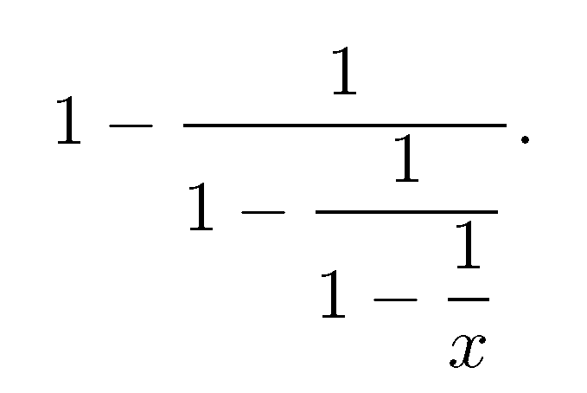
- Certa calculadora tem duas teclas especiais: A e B. A tecla A transforma o número x que está no visor em $\frac{1}{x}$. A tecla B transforma o número x que está no visor em $1−x$.
Pedro tem um número no visor e aperta sucessivamente, de forma alternada, as duas teclas:
A, B, A, B, ….
Após 1000 operações, o visor mostrava o número 2004. Que número Pedro tinha inicialmente no visor?

PROBLEMA 3:  Uma folha de papel retangular ABCD foi dobrada de modo que o vértice B foi levado no ponto B’ sobre o lado AD. A dobra é EF, com E sobre AB e F sobre CD.  Sabe-se que AE = 8, BE = 17 e C F = 3.  - Calcule a medida do segmento AB’.  - Calcule a medida do lado AD. | 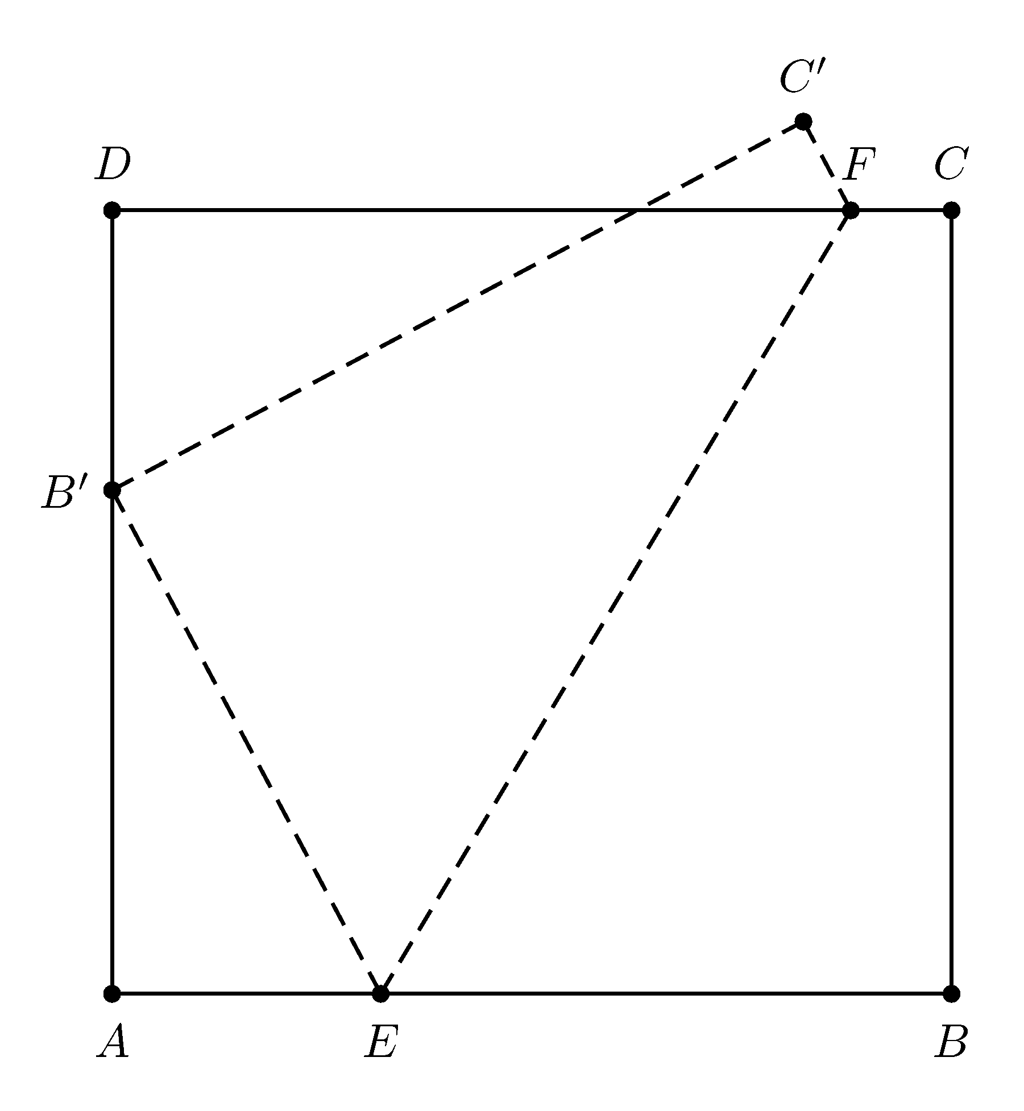

PROBLEMA 4:
Um número de 4 algarismos a b c d é chamado de legal quando a soma dos números formados pelos dois primeiros e pelos dois últimos algarismos é igual ao número formado pelos algarismos centrais (ou seja, ab + cd = bc). Por exemplo, 2307 é um número legal pois 23 + 07 = 30.

- Qual é o menor número legal maior do que 2307?
- Quantos são os números legais de 4 algarismos?

PROBLEMAS – NÍVEL 3

PROBLEMA 1:
Cada um dos números pode ser igual a ou a . Quantos valores inteiros distintos a soma
pode assumir?

PROBLEMA 2
Seja ABCD um trapézio retângulo de bases AB e CD, com ângulos retos em A e D. Dado que a diagonal menor BD é perpendicular ao lado BC, determine o menor valor possível para a razão

PROBLEMA 3:
Os doze alunos de uma turma de olimpíada saíam para jogar futebol todos os dias após a aula de matemática, formando dois times de 6 jogadores cada e jogando entre si. A cada dia eles formavam dois times diferentes dos times formados em dias anteriores. Ao final do ano, eles verificaram que cada 5 alunos haviam jogado juntos num mesmo time exatamente uma vez. Quantos times diferentes foram formados ao longo do ano?

PROBLEMA 4:

Determine todas as soluções da equação com n e m naturais.

PROBLEMA 5:
Dizemos que um número inteiro positivo é sinistro quando a soma de seus fatores primos é igual à soma dos expoentes de sua decomposição em fatores primos. Encontre todos os números sinistros de quatro algarismos.

PROBLEMA 6:
Sejam H, I e O o ortocentro, o incentro e o circuncentro do triângulo ABC, respectivamente. A reta CI corta o circuncírculo de ABC no ponto L, distinto de C. Sabe-se que AB = IL e AH = OH. Determine os ângulos do triângulo ABC.

SOLUÇÕES – SEGUNDA FASE – NÍVEL 1 – PARTE A

Problema | 01 | 02 | 03 | 04 | 05 | 06 | 07 | 08 | 09 | 10
Resposta | 064 | 036 | 032 | 360 | 098 | 010 | 076 | 024 | 262 | 600

SOLUÇÕES – SEGUNDA FASE – NÍVEL 1 – PARTE B

SOLUÇÃO DO PROBLEMA 1:
O polígono consiste na reunião de dois retângulos: um deles tem largura 10 e altura 2 e o outro tem largura 5 e altura $x+2$; o triângulo tem catetos de medidas 15 e $x+2$. Como a área do polígono é igual à área do triângulo, temos
$$\text{10}⋅2+5(x+2)=\frac{\text{15}(x+2)}{2}⇔\text{40}+\text{10}x+\text{20}=\text{15}x+\text{30}⇔5x=\text{30}⇔x=6$$

SOLUÇÃO DO PROBLEMA 2:
a) Cada linha apresenta 1 nas colunas cujos números são múltiplos do número da linha. Assim, a linha 5 tem 1 nas colunas 5, 10, 15, etc. Até 100, existem 20 múltiplos de 5, logo a soma dos números na linha 5 é igual a 20.
b) Cada coluna apresenta 1 no cruzamento com as linhas cujos números são divisores do número da coluna. Assim, a soma dos números da coluna 60 é igual ao número de divisores de 60. Como $\text{60}=2^{2}×3×5$, concluímos que 60 tem 3.2.2 = 12 divisores. Logo, a soma dos números da coluna 60 é 12.

SOLUÇÃO DO PROBLEMA 3:
a) A soma total dos elementos é
.
Logo, cada um dos grupos deve conter elementos que somem 70. Examinando as parcelas, vemos que 49 + 1 + 4 +16 = 70. Assim podemos escrever, por exemplo, A = {1², 2², 4², 7²} e B = {3², 5², 6²}.
b) Como
1² + 2² + 3² + 4² + 5² + 6² + 7² + 8² + 9² = 140 + 64 + 81 = 285
é ímpar, é impossível dividir em dois grupos de mesma soma.

SOLUÇÕES – SEGUNDA FASE – NÍVEL 2 – PARTE A

Problema | 01 | 02 | 03 | 04 | 05
Resposta | 010 | 024 | 048 | 006 | 180

SOLUÇÕES – SEGUNDA FASE – NÍVEL 2 – PARTE B

SOLUÇÃO DO PROBLEMA 1:Ver o problema 3 – Parte B do Nível 1

SOLUÇÃO DO PROBLEMA 2:
a)

SOLUÇÃO DO PROBLEMA 3:
a) A partir da dobra da folha podemos ver que B'E = BE = 17, e como AE = 8, aplicando o teorema de Pitágoras temos .

SOLUÇÃO DO PROBLEMA 4:
Como , ou seja, é o número de dois algarismo a d , e é um múltiplo de 9.

a) Mantendo a = 2, temos d = 7. Além disso, . O menor valor de b que podemos escolher, após 3, é 4, e nesse caso, c = 1. O número procurado é, então, 2417.

b) Uma vez que escolhemos $b−c$, a e d estão determinados: a é o algarismo das dezenas de , e d, o das unidades. Além disso, .
Se , , um total de 8 possibilidades. Da mesma forma, vemos que se , , há um total de 7 possibilidades. Para , , 6 possibilidades, ,
, 5 possibilidades, ,
, 4 possibilidades, ,
, 3 possibilidades, , , 2
possibilidades e, finalmente, para , , 1 possibilidade.
Há, portanto, um total de números legais.
SOLUÇÕES – SEGUNDA FASE – NÍVEL 3

SOLUÇÃO DO PROBLEMA 1:
Os possíveis produtos são e Suponha que a produtos são iguais a b produtos são iguais a e produtos são iguais a 1.

A soma é igual a

Assim, para que a soma seja inteira, devemos ter a = b. Logo a soma é igual a

Como a varia de 0 a 501 (pois a + b não pode ser maior que 1002), a soma pode assumir 502 valores inteiros.

SOLUÇÃO DO PROBLEMA 2:
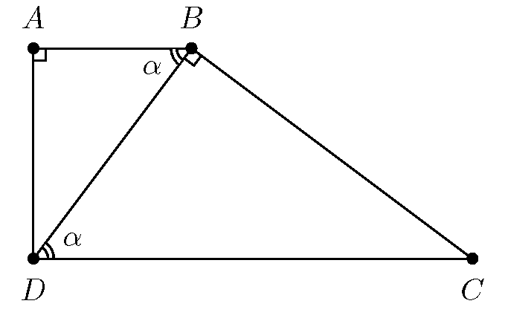
SejaEntão e , donde

A igualdade ocorre quando ou seja, quando

SEGUNDA SOLUÇÃO DO PROBLEMA 2:
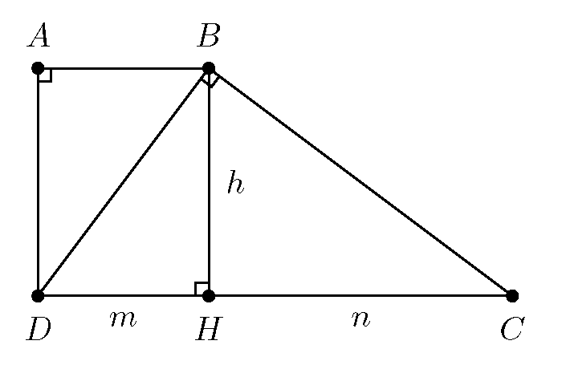
Sejam H a projeção de B sobre DC, DH = m, HC = n e BH = h. ABDH é então um retângulo, donde AD = BH = h.
Como o triângulo CBD é retângulo, temos Logo,
Mas sabemos que donde A igualdade ocorre quando m = n.
Segue que
SOLUÇÃO DO PROBLEMA 3:
Para cada grupo de 5 alunos, existe um único time formado que os contém. Logo, contamos $\left(\begin{matrix}\text{12} \\ 5\end{matrix}\right)=\frac{\text{12}⋅\text{11}⋅\text{10}⋅9⋅8}{5!}=\text{792}$times para cada 5 alunos escolhidos. Por outro lado, em cada time de 6 jogadores, temos $\left(\begin{matrix}6 \\ 5\end{matrix}\right)=6$ modos de escolhermos cinco jogadores, ou seja, existem 6 grupos de 5 jogadores que geram o mesmo time na nossa primeira contagem. Logo, o total de times formados é igual a $\frac{\text{792}}{6}=\text{132}$.

SEGUNDA SOLUÇÃO DO PROBLEMA 3:
Há $\left(\begin{matrix}\text{12} \\ 6\end{matrix}\right)$ maneiras de escolher 6 dentre 12 alunos. Além disso, fixados 5 alunos, há 7 maneiras de montar um time com esses 5 alunos mais outro aluno. Assim, considerando que cada 5 alunos jogaram juntos num mesmo time exatamente uma vez, o total de maneiras de escolher 6 dentre 12 alunos é igual a 7 vezes o número de maneiras de formar os times ao longo do ano. Logo o número de maneiras de formar os times ao longo do ano é $\frac{1}{7}\left(\begin{matrix}\text{12} \\ 6\end{matrix}\right)=\frac{\text{12}⋅\text{11}⋅\text{10}⋅9⋅8⋅7}{7⋅6⋅5⋅4⋅3⋅2⋅1}=\text{132}$.

SOLUÇÃO DO PROBLEMA 4:
A equação é equivalente a Suponha n > 3. Temos m ímpar, digamos m = 2k +1. A equação fica então Portanto, divide k ou k + 1, pois k ou k + 1 (o que for ímpar) divide n. Assim, e donde $n+1≥2^{n−3}$.

Mostremos, por indução, que $n+1<2^{n−3}$ para n > 5. Para n = 6 (base de indução), temos 6 + 1 = 7 e 2^{6 – 3} = 8. Supondo que a desigualdade é válida para n = k, provemos que a mesma é válida para n = k + 1 (passo indutivo). De fato, temos k + 1 < 2^{k – 3} ⇔ 2(k + 1) < 2^{k – 2}. Como k + 2 < 2(k + 1), temos k + 2 < 2^{k – 2}, completando a demonstração.

Assim, basta testar $0≤n≤5$. Portanto as soluções são (m; n) = (1;0) e (m; n) = (9;5).

SOLUÇÃO DO PROBLEMA 5:
Seja (com primos) um número sinistro. Como para todo i,
Como n tem 4 algarismos, donde , e logo
Se um dos fatores primos fosse maior ou igual a 11, a soma dos fatores primos seria , donde e , absurdo.
Assim, os únicos fatores primos possíveis são 2, 3, 5 e 7. Como se a soma dos expoentes for o número deve ser . A soma pode ser também igual a 7, donde o número pode ser ou (note que ).
Não pode ser igual a , pois
Pode ser igual a 9 = 7 + 2, podendo o número ser igual a ou
Pode ser igual a 10 = 2 + 3 + 5, podendo o número ser igual a ou (note que os fatores primos não podem ser 3 e 7, pois
A soma não pode ser 11, nem 12 (pois e são maiores que 10000) nem 13. Assim os números sinistros de quatro algarismos são , e

SOLUÇÃO DO PROBLEMA 6:
Sendo α, β e γ as medidas dos ângulos internos nos vértices A, B e C, respectivamente, temos m(∠IBL) = m(∠BIL) . Logo BL = IL, e como BL = ΑL e IL = AB, concluímos que o triângulo ABL é equilátero, logo o arco AB mede 60º e, portanto, m(∠ACB) = 120º.

O quadrilátero CXHY é inscritível, onde X e Y são os pés das alturas traçadas de A e B. Logo ∠AHB mede 180º − 120º = 60º. Como m(∠AOB) = 120º, concluímos que o quadrilátero OAHB é inscritível. (Isto também pode ser provado, por exemplo, utilizando-se a propriedade de que o simétrico de H em relação a AB pertence ao circuncírculo de ABC).
Isto implica que m(∠AHO) = m(∠ABO) = 30º, e como OH = AH, temos m(∠AOH) = m(∠OAH) = 75º.
Finalmente, temos m(BAC)  m(OAH)  m(OAB)  m(XAH)  75º  30º  30º  15º; e m(ABC)  180º  120º  15º  45º.
XXVI OLIMPÍADA BRASILEIRA DE MATEMÁTICA
Problemas e Soluções da Terceira Fase

PROBLEMAS – NÍVEL 1

PROBLEMA 1:
Encontre todos os números naturais n de três algarismos que possuem todas as propriedades abaixo:
- n é ímpar;
- n é um quadrado perfeito;
- A soma dos quadrados dos algarismos de n é um quadrado perfeito.

PROBLEMA 2:
Com quatro triângulos eqüiláteros de lado 1 é possível formar uma peça, no formato de um triângulo eqüilátero de lado 2, como mostra a figura ao lado. | 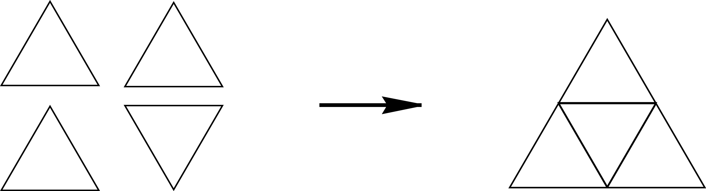
Imagine que você tenha muitos triângulos eqüiláteros de lado 1 de três tipos: brancos, pretos e cinzas para formar peças como no exemplo acima. Duas peças assim formadas são consideradas iguais quando podemos obter uma delas girando a outra, conforme ilustrado abaixo, à esquerda.
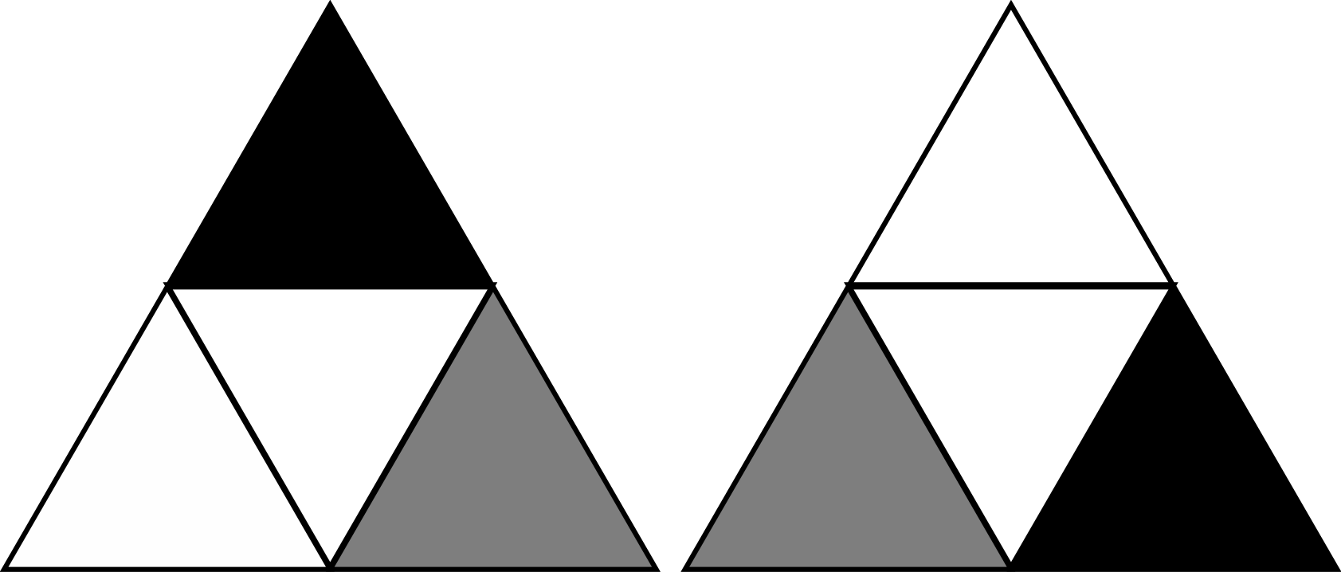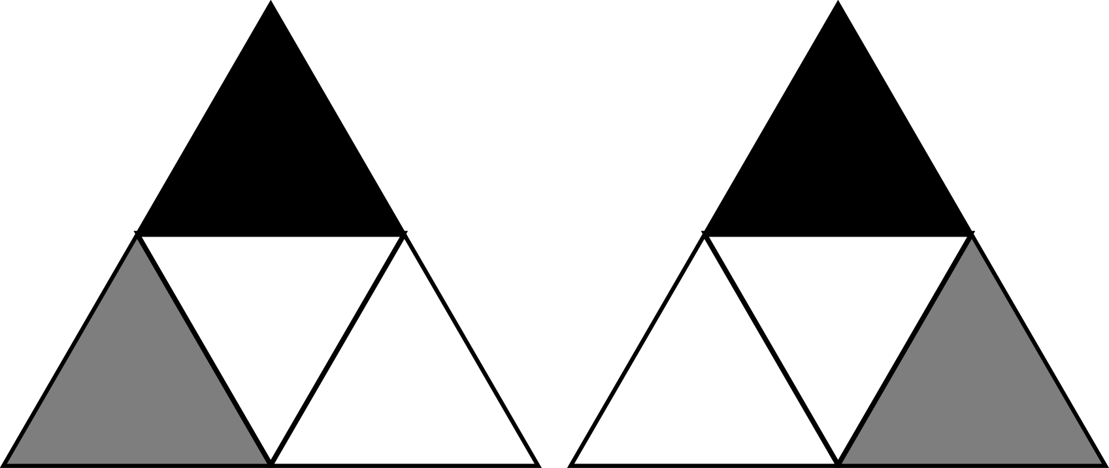

Par de peças iguais Par de peças diferentes
Quantas peças diferentes podem ser formadas nas condições apresentadas?

PROBLEMA 3:
Dizemos que um número natural é composto quando pode ser escrito como produto de dois números naturais maiores que 1. Assim, por exemplo, 91 é composto porque podemos escrever 91 = 7 × 13.
Mostre que o número
$$2^{\left(2^{\text{2004}}+2\right)}+1$$
é composto.

PROBLEMA 4:
Arnaldo e Bernaldo disputam um jogo num tabuleiro 2 × n:
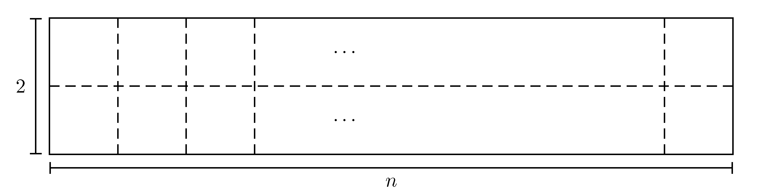
As peças do jogo são dominós 2 × 1. Inicialmente Arnaldo coloca um dominó cobrindo exatamente duas casas do tabuleiro, na horizontal ou na vertical. Os jogadores se revezam colocando uma peça no tabuleiro, na horizontal ou na vertical, sempre cobrindo exatamente duas casas do tabuleiro. Não é permitido colocar uma peça sobre outra já colocada anteriormente.
Quem não conseguir colocar uma peça no tabuleiro perde.
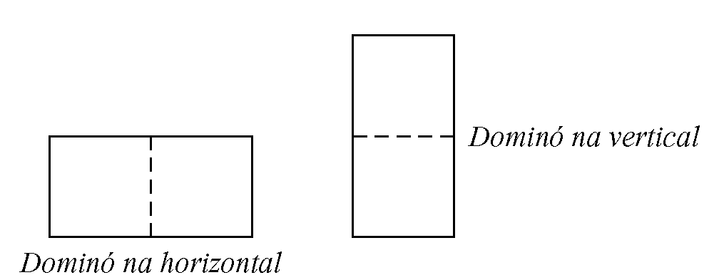
Qual dos dois jogadores tem uma estratégia vencedora, ou seja, uma estratégia que o leva à vitória quaisquer que sejam as jogadas de seu adversário, para:
- n = 2004?
- n = 2005?

PROBLEMA 5:
Considere o polígono P de 6 lados.
Com cópias de P, podemos cobrir todo o plano, sem sobreposições, como mostrado a seguir.
Existe um polígono de 13 lados com o qual é possível cobrir todo o plano com suas cópias, sem sobreposições? Caso seja possível, apresente um polígono. Caso não seja, diga o porquê.

PROBLEMAS – NÍVEL 2

PROBLEMA 1:
Na figura, ABC e DAE são triângulos isósceles (AB = AC = AD = DE) e os ângulos BAC e ADE medem 36°.
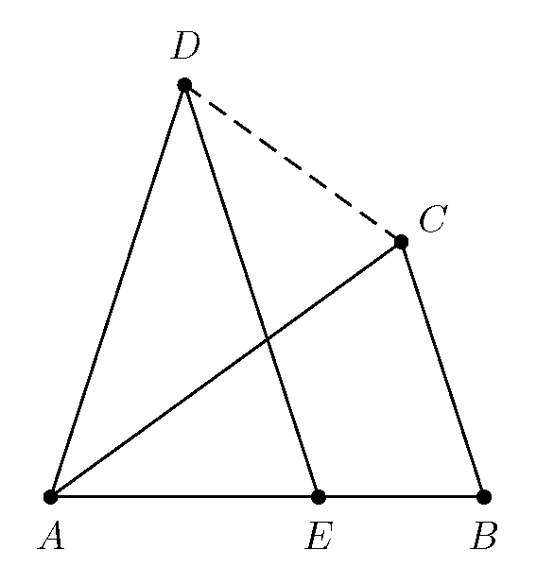
a) Utilizando propriedades geométricas, calcule a medida do ângulo $E\hat{D}C$.
b) Sabendo que BC = 2, calcule a medida do segmento DC.
c) Calcule a medida do segmento AC.
PROBLEMA 2:
A seqüência de algarismos
1, 2, 3, 4, 0, 9, 6, 9, 4, 8, 7, …

é construída da seguinte maneira: cada elemento, a partir do quinto, é igual ao último algarismo da soma dos quatro anteriores.
a) Os algarismos 2, 0, 0, 4, juntos e nesta ordem, aparecem na seqüência?
b) Os algarismos iniciais 1, 2, 3, 4, juntos e nesta ordem, aparecem novamente na seqüência?

PROBLEMA 3:
Esmeralda tem uma pilha com 100 pedras. Ela divide essa pilha em duas novas pilhas e em seguida multiplica as quantidades de pedras nessas duas novas pilhas e escreve o produto em um quadro. Ela então escolhe uma pilha com mais de uma pedra e repete esse procedimento: a pilha é dividida em duas, as quantidades de pedras nessas duas pilhas são multiplicadas e o produto escrito no quadro. Esta operação é realizada até se obter apenas pilhas com 1 pedra cada.
Quais são os possíveis valores da soma de todos os produtos escritos no quadro?

PROBLEMA 4:
Em um jogo para dois participantes, Arnaldo e Bernaldo alternadamente escolhem um número inteiro positivo. A cada jogada, deve-se escolher um número maior que o último número escolhido e menor que o dobro do último número escolhido.
Nesse jogo, vence o jogador que conseguir escolher o número 2004. Arnaldo joga primeiro e inicia com o número 2. Qual dos dois tem estratégia vencedora, ou seja, consegue escolher o número 2004 independentemente das jogadas do adversário?

PROBLEMA 5:
Seja D o ponto médio da hipotenusa AB de um triângulo retângulo ABC. Sejam O₁ e O₂ os circuncentros dos triângulos ADC e DBC, respectivamente.
a) Mostre que é reto.
b) Mostre que AB é tangente ao círculo de diâmetro .

PROBLEMA 6:
Considere todas as maneiras de colocarmos nas casas de um tabuleiro $\text{10}×\text{10}$ exatamente dez vezes cada um dos algarismos 0, 1, 2, …, 9.
Encontre o maior inteiro n com a propriedade de que, em cada tabuleiro, alguma linha ou alguma coluna contenha pelo menos n algarismos diferentes.

PROBLEMAS – NÍVEL 3

PROBLEMA 1:
Seja ABCD um quadrilátero convexo. Prove que os incírculos de ABC, BCD, CDA e DAB têm um ponto em comum se, e somente se, ABCD é um losango.

PROBLEMA 2:
Determine todos os valores de n tais que é possível dividir um triângulo em n triângulos de modo que não haja três vértices alinhados e em cada vértice incida o mesmo número de segmentos.

Mostramos a seguir tal divisão para n = 7. Observe que em cada um dos seis vértices incidem quatro segmentos.

PROBLEMA 3:
Seja $x_{1},x_{2},…,x_{\text{2004}}$ uma seqüência de números inteiros satisfazendo $x_{k+3}=x_{k+2}+x_{k+1}x_{k}$, $1≤k≤\text{2001}$.

É possível que mais da metade de seus termos sejam negativos?

PROBLEMA 4:
Considere todas as maneiras de colocarmos nas casas de um tabuleiro $\text{10}×\text{10}$ exatamente dez vezes cada um dos algarismos 0, 1, 2, …, 9.

Encontre o maior inteiro n com a propriedade de que, em cada tabuleiro, alguma linha ou alguma coluna contenha pelo menos n algarismos diferentes.

PROBLEMA 5:
Considere a seqüência $(a_{n})_{n∈N}$ com $a_{0}=a_{1}=a_{2}=a_{3}=1$ e $a_{n}a_{n−4}=a_{n−1}a_{n−3}+a_{n−2}^{2}$.

Mostre que todos os termos dessa seqüência são números inteiros.

PROBLEMA 6:
Sejam a e b números reais. Considere a função $f_{a,b}$: R² → R² definida por $f_{a,b}(x;y)=(a−\text{by}−x^{2};x)$. Sendo $P=(x;y)∈R^{2}$, definimos $f_{a,b}^{0}(P)=P$ e $f_{a,b}^{k+1}(P)=f_{a,b}(f_{a,b}^{k}(P))$, para k inteiro não negativo.

O conjunto per(a; b) dos pontos periódicos da função $f_{a,b}$ é o conjuntos dos pontos P de R² para os quais existe um inteiro positivo n tal que $f_{a,b}^{n}(P)=P$.

Fixado o real b, prove que o conjunto $A_{b}=\left\{a∈R|\text{per}(a,b)≠0\right\}$ tem um menor elemento. Calcule esse menor elemento.

SOLUÇÕES – NÍVEL 1

PROBLEMA 1: SOLUÇÃO DE DIANA VAISMAN (RIO DE JANEIRO - RJ)

Números ímpares que são quadrados perfeitos | Soma dos quadrados dos algarismos
121 | 1 + 4 + 1 = 6
169 | 1 + 36 + 81 = 118
225 | 4 + 4 + 25 = 33
289 | 4 + 64 +81 = 149
361 | 9 + 36 + 1 = 46
441 | 16 + 16 + 1 = 33
529 | 25 + 4 + 81 = 110
625 | 36 + 4 + 25 = 65
729 | 49 + 4 + 81 = 134
841 | 64 + 16 + 1 = 81
961 | 81 + 36 + 1 = 118

Resposta: 841

PROBLEMA 2: SOLUÇÃO DE HUGO FONSECA ARAÚJO (JUIZ DE FORA - MG):
Posso pintar de 33 modos.
Com 1 cor o desenho é este:
sendo z uma das três cores.
Com 2 cores tenho estes desenhos:
Sendo x uma das três cores e z também.
Com 3 cores tenho estes desenhos
Sendo x uma das três cores e y e z também.
Com 1 cor tenho 3 × 1 possibilidades.
Com 2 cores tenho 3 × 2 × 3 = 18 possibilidades.
Com 3 cores tenho 3 × 2 × 1 × 2 = 12 possibilidades.
No total tenho 12 + 18 + 3 = 33 possibilidades.

PROBLEMA 3: SOLUÇÃO DE ILLAN FEIMAN HALPERN (ITATIAIA - RJ):
O número é equivalente a
Como toda potência de 2 é par então será ímpar.
Como 4 elevado a um número ímpar dá um número cujo último algarismo é 4, então terá 5 como último algarismo.
Como todo número que termina com 5 é múltiplo de 5 então o número será múltiplo de 5 e poderá ser escrito como 5x , com x maior do que 1, o que prova que é composto.

PROBLEMA 4: SOLUÇÃO DE JAMES JUN HONG (SÃO PAULO – SP):
Para n ímpar, Arnaldo tem a estratégia vencedora. Para n par, Bernaldo tem a estratégia vencedora.
Quando o número n for ímpar, basta Arnaldo começar com um dominó na vertical.
Sejam quais forem as jogadas de Bernaldo, Arnaldo vencerá. Se Bernaldo puser um dominó na vertical, Arnaldo deverá por na vertical também, em qualquer lugar do tabuleiro. Se Bernaldo puser na horizontal, Arnaldo deverá por um exatamente acima ou abaixo da peça de Bernaldo. Seguindo as regras, Arnaldo vencerá porque não sobrará nenhum espaço e o número de jogadas será ímpar. Como Arnaldo começa, ele também termina e Bernaldo não poderá colocar uma peça no tabuleiro cheio.
Se o número n for par, Bernaldo vence. As regras para preenchimento são as mesmas já citadas: se Arnaldo puser um dominó na vertical, Bernaldo deverá fazer o mesmo. Se Arnaldo puser na horizontal, Bernaldo deverá colocar na horizontal, acima ou abaixo da peça de Arnaldo. Como o número de jogadas, seguindo as regras, será par, Bernaldo terminará de preencher o tabuleiro porque Arnaldo começa. Conseqüentemente, Arnaldo não poderá colocar nenhuma peça e perderá.
Lembramos que sendo o tabuleiro 2 × n, n é o número máximo de jogadas pois o dominó ocupa 2 casas do tabuleiro.
- sendo 2004 par, Bernaldo vence.
b) sendo 2005 ímpar, Arnaldo vence.

PROBLEMA 5:
SOLUÇÕES DE WALLACE J. INOCÊNCIO e CAROLINE RIGOLON VEIGA (RIO DE JANEIRO - RJ)

SOLUÇÕES – NÍVEL 2

PROBLEMA 1: SOLUÇÃO DE VALTER BARBALHO LIMA FILHO :
- I)
II)
b) I)
II)
III)
IV)

c) I) Seja
Temos
II)
III)
IV)

PROBLEMA 2: SOLUÇÃO DE RÉGIS PRADO BARBOSA (FORTALEZA - CE):
- note que se um natural n é par ou ímpar, n – 10k terá mesma paridade pois
logo se a soma de quatro números da seqüência tiver certa paridade o quinto número terá a mesma.
Seja agora: i = No. ímpar p = No. par
1, 2, 3, 4, 0, 9, 6, 9, 4, 8, 7, 8, 7, 0, 2…
i, p, i, p, p, i, p, i, p, p, i, p, i, p, p…

Note que as paridades se repetem de 5 em 5 números. Provemos que de fato ela é sempre assim.

Por indução: 1, 2, 3, 4, 0, 9, 6, 9, 4, 8…
Caso inicial:
Hipótese: suponha que dá certo até o ésimo período.
Passo indutivo: a, b, c, d, e…
logo a é ímpar.
logo b é par.
logo c é ímpar.
logo d é par.
logo e é par.
Assim, a, b, c, d, e = , e logo nunca poderemos chegar a 2, 0, 0, 4, pois não poderemos ter 4 p's seguidos.

- Veja que, para esta seqüência, a seqüência dos grupos de 4 termos consecutivos dela não poderá ter infinitos termos diferentes, pois não temos infinitas possibilidades para a, b, c, d: serão no máximo
possibilidades (aqui são contadas possibilidades que, assim como vimos no item a), não podem aparecer, mas o que queremos com isso não é achar um número exato mas sim um máximo e mostrar que as possibilidades são finitas). Assim, num certo ponto começarão a se repetir os números formando um período, assim:
Mas note que se: y é o último número antes de começar a repetição, x é o último número do período e a, b, c, d são os 4 primeiros números do período, teremos y + a + b + c ≡ d (mod 10) e x + a + b + c ≡ d (mod 10)
logo y ≡ d – a – b – c ≡ x (mod 10), e x ≡ y (mod 10), 0 ≤ x ≤ 9 e 0 ≤ y ≤ 9 ⇒ x = y.
Se fizermos isso várias vezes veremos que na verdade o período é:
Logo ele aparecerá novamente.

PROBLEMA 3: SOLUÇÃO DE RÉGIS PRADO BARBOSA (FORTALEZA - CE):
Note que se temos uma pilha com a pedras e fazemos o processo dividindo-a em duas pilhas com b e e pedras o número escrito será b × e, mas se a foi dividido em b e, temos:
. Assim note que a soma será:
( = No. de pedras na pilha i)
veja só que se ele ainda será dividido em mais pilhas, ou seja quando ele aparecer será: mas se é aparecerá também . Assim, os terão soma 0, a não ser quando e, como a pilha inicial tem 100 pedras, no fim são 100 pilhas com 1 pedra cada, e teremos:
e esta é a única possibilidade.

PROBLEMA 4: SOLUÇÃO DE HENRIQUE PONDÉ DE OLIVEIRA PINTO (SALVADOR - BA):
Seja uma Rodada definida como a jogada de cada jogador assim na 1ª Rodada Arnaldo escolheu o número 2 e na 2ª Rodada Bernaldo será obrigado a escolher um número maior que 2 e menor que 2 × 2 = 4 logo na 2ª Rodada será escolhido o número 3. Sejam os dois jogadores do enunciado os jogadores X e Y.
- Suponha que o jogador X escolhe 2004 e ganha na Rodada n.
- Para isso Y teria que ter escolhido qualquer número entre 1003 e 2003 na Rodada n – 1 e isso é visto facilmente.
- A jogada de X na Rodada n – 2 teria que ser 1002, pois se fosse maior ou menor que 1002 Y não seria obrigado a escolher um número entre 1003 e 2003 na Rodada n – 1.
- Para X ter escolhido 1002 na Rodada n – 2 Y teria que ter escolhido um número entre 502 e 1001 na Rodada n – 3.
- A jogada de X na Rodada n – 4 teria que ser 501, pois se fosse maior ou menor que 501, Y não seria obrigado a escolher um número entre 502 e 1001 na Rodada n – 3.
- Para X ter escolhido 501 na Rodada n – 4, Y teria que ter escolhido um número entre 251 e 500 na Rodada n – 5.
- A jogada de X na Rodada n – 6 teria que ser 250, pois se fosse maior ou menor que 250, Y não seria obrigado a escolher um número entre 251 e 500 na Rodada n – 5.

Agora que o raciocínio da questão já foi monstrado podemos continuar sem escrever tanto.

Rodada n – 6: (X): 250 (Como 7. mostrou)
Rodada n – 7: (Y): Entre 126 e 249
Rodada n – 8: (X): 125
Rodada n – 9: (Y): Entre 63 e 124
Rodada n – 10: (X): 62
Rodada n – 11: (Y): Entre 32 e 61
Rodada n – 12: (X): 31
Rodada n – 13: (Y): Entre 16 e 30
Rodada n – 14: (X): 15
Rodada n – 15: (Y): Entre 8 e 14
Rodada n – 16: (X): 7
Rodada n – 17: (Y): Entre 4 e 6
Rodada n – 18: (X): 3
Rodada n – 19: (Y): 2

Logo X = Bernaldo e Y = Arnaldo, e como X ganha, Bernaldo ganha.

Obs: Quando falo números entre r e s, r e s estão incluídos neste intervalo.

PS: Observe as jogadas de Bernaldo: 3, 7, 15, 31, 62, 125, 250, 501, 1002, 2004. Se ele escolhe x na Rodada a escolhe 2x ou 2x + 1 na Rodada a + 2. Isso nos leva a uma observação que se Bernaldo escolhe x na Rodada a, Arnaldo pode escolher entre x + 1 e 2x – 1 na Rodada a + 1, o que implica que Bernaldo pode escolher 2x ou 2x + 1 na Rodada a + 2, SEMPRE. Isso nos leva a pensar no sistema binário de numeração. Ou seja, se na Rodada a o Jogador escolheu o número A_{n}A_{n –1}...A₀, na Rodada a + 2 pode escolher os números A_{n}A_{n–1}.....A₀0 ou A_{n}A_{n–1}...A₀1. Logo ele pode ir “adicionando” algarismos à direita da representação binária do número. Veja que os dois algarismos à esquerda de um número no sistema binário são 10 ou 11 e que o 1º número do 1º jogador é 2 = (10)₂ e o do 2º é 3 = (11)₂. Logo se K é o número a ser alcançado, se K começar com 10 no sistema binário o 1º ganha e se K começar com 11, no sistema binário o 2º ganha. Como a representação binária de 2004 é 11111010100 que começa com 11 temos que o 2º ganha.

PROBLEMA 5: SOLUÇÃO DE LÚCIO EIJI ASSAOKA HOSSAKA (CURITIBA - PR):
- Primeiro, é necessário dizer que pode ser inscrito em uma circunferência
de raio AD, onde AB é o diâmetro, pois e reto e deve estar compreendendo um arco , que é uma semi-circunferência. Logo, por D ser centro dessa circunferência, e os triângulos ACD e BCD são isósceles, tendo AC e BC como base, respectivamente.
Logo, a mediatriz de AC contém assim como D (pois D está à mesma distância de A e C, assim como todos os pontos da mediatriz). Da mesma maneira, a mediatriz de contém e D (lembrando que o circuncentro é o encontro das mediatrizes dos lados do triângulo).
A mediatriz de AC é perpendicular a AC, e a mediatriz de CB é perpendicular a CB. Logo, ambas são perpendiculares entre si, pois AC e BC também o são. Como ambas contém D e são retas, elas se interceptam em D, e além disso cada uma contém um dos circuncentros, o que mostra que é reto.

- Seja E o ponto médio de AD, e F o ponto médio de BD. A mediatriz de AD
contém E e , e portanto é um ângulo reto. Analogamente, é reto também.
Como E, D e F são colineares (AB contém os três), então e são segmentos paralelos entre si. Seja G o ponto médio de Como é um triângulo retângulo G é o centro do círculo que deveremos provar que é tangente a AB.
Perceba que G é o ponto médio de assim como D é o ponto médio de EF (é óbvio que ED = DF, pois D é o ponto médio de AB), e que portanto DG é, portanto, paralelo a e , pelo teorema de Tales. Assim, DG é perpendicular a AB, e como DG é raio do círculo de diâmetro AB tangencia esse círculo.

PROBLEMA 6: SOLUÇÃO DE LÚCIO EIJI ASSAOKA HOSSAKA (CURITIBA - PR):
Se são 10 linhas e 10 colunas, então há espaço para 20 "presenças" de alguns dos 10 algarismos. "Presença" significa que cada vez que um número aparece em alguma linha ou coluna, significa uma "presença". No caso das linhas, por exemplo. Se um algarismo estiver distribuído dez vezes em duas linhas, são duas "presenças".
Assim como se algarismo aparecer apenas 3 vezes em 3 linhas, são 3 "presenças". n é maior que 3. Como já disse, cada algarismo ocupa pelo menos 3 linhas ou 3 colunas. Se um algarismo ocupar, por exemplo, 3 linhas, ocupará 4 colunas, pois se fossem 3 linhas e 3 colunas, apareceria, no máximo, 9 vezes. E vice-versa. O melhor jeito de distribuir os algarismos é fazer com que cada um tenha o mínimo de presenças. A soma das presenças de cada algarismo é no mínimo 7 (3 linhas e 4 colunas, e vice-versa, e 2 linhas e 5 colunas, e vice-versa), sendo 7 × 10 = 70 presenças no total. Se são 60 disponíveis (10 linhas e 10 colunas, cada uma podendo comportar 3 algarismos distintos), é impossível criar um tabuleiro com no máximo 3 algarismos diferentes em cada coluna e cada linha. portanto, n é maior que 3.
Assim, n é 4, pois é possível distribuir os números de forma e que cada linha e cada coluna tenha até 4 algarismos diferentes:
Assim, existe um arranjo que limita o valor de n, e esse valor é 4.

9 | 0 | 9 | 0 | 9 | 0 | 9 | 0 | 9 | 0
9 | 0 | 9 | 0 | 9 | 0 | 9 | 0 | 9 | 0
6 | 6 | 5 | 5 | 5 | 7 | 7 | 7 | 8 | 8
6 | 6 | 5 | 5 | 5 | 7 | 7 | 7 | 8 | 8
6 | 6 | 5 | 5 | 6 | 8 | 7 | 7 | 8 | 8
6 | 6 | 5 | 5 | 6 | 8 | 7 | 7 | 8 | 8
1 | 2 | 2 | 2 | 2 | 3 | 3 | 3 | 3 | 4
1 | 1 | 2 | 2 | 2 | 3 | 3 | 3 | 4 | 4
1 | 1 | 1 | 2 | 2 | 3 | 3 | 4 | 4 | 4
1 | 1 | 1 | 1 | 2 | 3 | 4 | 4 | 4 | 4

SOLUÇÕES – NÍVEL 3

PROBLEMA 1: SOLUÇÃO DE EDSON AUGUSTO BEZERRA LOPES (FORTALEZA - CE):
Parte 1)
Se ABCD é um losango, então AB = BC = CD = DA, ou seja, os triângulos ABC, BCD, CDA, DAB são todos isósceles. Veja também que Seja . Como em um triângulo isósceles a altura relativa à base é também bissetriz. AO, OB, OC, OD possam pelos incentros de DAB, ABC, BCD e CDA respectivamente.
Como ao traçarmos uma perpendicular ao lado pelo incentro obtemos o ponto de toque do incírculo a esse lado, O está contido nos 4 incirculos, já que é o ponto de toque do incírculo na base dos 4 triângulos.

Parte 2)
Suponhamos agora que os 4 círculos têm um ponto em comum. Temos então que os incírculos dos triângulos ABC e ACD tocam AC no mesmo ponto, pois do contrário não teriam nenhum ponto em comum. Seja O esse ponto. Veja que se O estiver no interior do triângulo ABC o incírculo do triângulo BDC não o conterá, e seguindo o mesmo raciocínio vemos que O não está no interior do triângulo BDC. Logo O está sobre
Sejam e Os incentros dos triângulos DAB, ABC, BCD e CDA, respectivamente. Suponhamos que AC e BD não são perpendiculares. Suponhamos agora, sem perda de generalidade, que e são obtusos e e são agudos. Claramente está no interior do triângulo AOB, pois já que , temos Com o mesmo raciocínio encontramos que e estão no interior do triângulo AOB e que e estão no interior do triângulo COD. Seja
Claramente e
pois De modo análogo temos
. Absurdo!
Assim, donde e DO são, além de alturas, bissetrizes são isósceles
é um losango.

PROBLEMA 2: SOLUÇÃO DE LARISSA CAVALCANTE QUEIROZ DE LIMA (FORTALEZA - CE):
Seja N tal que o triângulo está dividido em N triângulos de modo que não há 3 vértices colineares e em cada vértice incida exatamente k segmentos.
Seja M o total de vértices (incluindo os vértices do triângulo dividido ABC).
Contando a soma dos ângulos de todos os triângulos temos:
Contando o total de segmentos:
há N triângulos e cada segmento é lado de dois triângulos, exceto os três segmentos: AB, BC, CA.
como k é inteiro, N + 5 deve ser um divisor de 24.
Assim, ou 24 (pois N é inteiro positivo)
ou 19.

De fato, para cada um desses valores, há uma divisão do triângulo:
Observação: as duas contagens feitas pela Larissa, se generalizadas, levam a uma demonstração do Teorema de Euler: sendo V, A, e F o número de vértices, arestas e faces, respectivamente, de um poliedro (ou se você quiser, um grafo plano), então
V – A + F = 2. No problema 2, F = n + 1, V = M e A é o número de segmentos.
Em contrapartida, também é possível resolver este problema usando o Teorema de Euler.

PROBLEMA 3: SOLUÇÃO DE FÁBIO DIAS MOREIRA (RIO DE JANEIRO - RJ):
Sim. Se tomarmos a suficientemente grande e é trivial ver que cada é um polinômio em a. Em particular, como a seqüência possui um número finito de termos, podemos tomar a suficientemente grande de tal forma que cada termo da seqüência tenha o sinal do coeficiente líder do polinômio.
Mas é fácil ver que a seqüência dos termos líderes é:
e é fácil provar, por indução que dois termos líderes nunca se cancelam (basta notar que a partir de , os exponentes dos dois termos anteriores são sempre maiores que metade do expoente do termo atual: isso é verdade para , e se os expoentes são a, b e c, com e (já que a seqüência dos expoentes é crescente), então pois b > a e pois c > a e c > b). Mas a seqüência dos sinais dos termos líderes é claramente periódica de período 7:

Logo a seqüência definida com o a supracitado e tem pelo menos termos negativos.

PROBLEMA 4:
Veja a solução do problema No. 6 do nível 2.

PROBLEMA 5: SOLUÇÃO DE FÁBIO DIAS MOREIRA (RIO DE JANEIRO - RJ):
Vamos demonstrar que é sempre inteiro por indução: isto é evidentemente verdadeiro para n = 0, 1, 2, 3, 4, 5, 6, 7 (pois . Suponha então que , e são todos inteiros.
Lema: Se então
Prova: O resultado é evidentemente verdadeiro para k =1.
Suponha-o verdadeiro para k – 1. Então
pois Logo o resultado é válido para todo
Corolário: e
Prova: Basta notar que
e
Para provar que é inteiro, basta provar que
Em outras palavras, temos que demonstrar que
(mod ) ⇔
(mod ) ⇔
(mod )
Pelo Lema, podemos multiplicar por e manter a equivalência, logo basta provar que
(mod ).

PROBLEMA 6: SOLUÇÃO DE GABRIEL TAVARES BUJOKAS (SÃO PAULO - SP):
Resposta:
Seja k o tamanho do ciclo, para todo .
Logo

Logo: tem raiz
Para per

XXVI OLIMPÍADA BRASILEIRA DE MATEMÁTICA
Problemas e Soluções da Primeira Fase – Nível Universitário

PROBLEMA 1:
Considere a matriz complexa Calcule

PROBLEMA 2:
Calcule a integral:

PROBLEMA 3:
Determine a equação da reta que tangencia a curva de equação em dois pontos distintos.

PROBLEMA 4:
Quantas triplas ordenadas (A, B, C) de subconjuntos de existem para as quais

PROBLEMA 5:
Considere a matriz A n × n definida por , para todos
As interseções de k linhas e k colunas quaisquer de A determinam uma submatriz de ordem k de A. Seja a soma dos determinantes de todas as submatrizes de A.
- Determine real de forma que exista e seja não nulo.
- Determine o valor do limite acima para o valor de λ encontrado.

PROBLEMA 6:
Calcule .

SOLUÇÕES – PRIMEIRA FASE – NÍVEL UNIVERSITÁRIO

SOLUÇÃO DO PROBLEMA 1:
Temos , donde .
Em particular, .
Soluções cujo único erro se refere aos sinais:

SEGUNDA SOLUÇÃO DO PROBLEMA 1:
Diagonalizando A, temos onde ,
Assim,

SOLUÇÃO DO PROBLEMA 2:
Por substituição, .
Assim

SOLUÇÃO DO PROBLEMA 3:
Queremos encontrar a e b tais que, tenha duas raízes reais duplas; em particular, P deve ser um quadrado perfeito.
implica em donde
Assim a reta tem equação

SOLUÇÃO DO PROBLEMA 4:
Vamos contar inicialmente o número de escolhas tais que .
Cada elemento de {1,2,…,n} pode ser colocado em um dos 7 subconjuntos indicados acima
(S₁, S₂, …,S₇). Logo há 7^{n} tais escolhas.
Fazendo um raciocínio similar, temos, dentre essas escolhas, com ; com e com e
Portanto, pelo princípio de Inclusão-Exclusão, há maneiras de escolher A, B, C.

SOLUÇÃO ALTERNATIVA DO PROBLEMA 4:
Fixe o número k de elementos de $A∩B$ (1 ≤ k ≤ n), e j de $A∩C$ (1 ≤ j≤ n – k).
Há $\left(\begin{matrix}n \\ k\end{matrix}\right)$ modos de escolher esses k elementos, $\left(\begin{matrix}n−k \\ j\end{matrix}\right)$ modos de escolher os j e 5 regiões permitidas para cada um dos outros n – k – j elementos, de forma que a resposta é:

R = $\sum_{k=1}^{n}{\sum_{j=1}^{n−k}{\left(\begin{matrix}n \\ k\end{matrix}\right)\left(\begin{matrix}n−k \\ j\end{matrix}\right)5^{n−k−j}}}=\sum_{k=1}^{n}{\left(\left(\begin{matrix}n \\ k\end{matrix}\right)⋅\sum_{j=1}^{n−k}{\left(\begin{matrix}n−k \\ j\end{matrix}\right)5^{n−k−j}}\right)}$
Utilizando o binômio de Newton, tem-se $\sum_{j=0}^{n−k}{\left(\begin{matrix}n−k \\ j\end{matrix}\right)}5^{n−k−j}=(1+5)^{n−k}=6^{n−k}$.
Portanto, $R=\sum_{k=1}^{n}{\left(\begin{matrix}n \\ k\end{matrix}\right)6^{n−k}}−\sum_{k=1}^{n}{\left(\begin{matrix}n \\ k\end{matrix}\right)5^{n−k}}=7^{n}−6^{n}−(6^{n}−5^{n})=7^{n}−2⋅6^{n}+5^{n}$.

SOLUÇÃO DO PROBLEMA 5:
Se , qualquer submatriz de ordem k de A determinada por k linhas e k colunas tem determinante O. De fato, se são índices de 3 das k colunas da submatriz, denotando essas colunas por temos que todas as entradas de são iguais a e todas as entradas de são iguais a donde e logo

Assim, é a soma dos determinantes das submatrizes de A de ordem 1 ou 2. A soma dos determinantes das submatrizes de A de ordem 1 é

As submatrizes de ordem 2 são obtidas da seguintes forma:
Dados e , associamos a seguinte submatriz de ordem 2:
cujo determinante é
Assim, a soma dos determinantes das submatrizes de ordem 2 é
onde (de fato, é um polinômio de grau 2).
Assim, como e
Temos e

SOLUÇÃO DO PROBLEMA 6:

Decompondo em frações parciais, procuramos constantes A, B e C tais que:
$\frac{1}{(3k+1)(3k+2)(3k+3)}=\frac{A}{3k+1}+\frac{B}{3k+2}+\frac{C}{3k+3}$ (1)
Comparando os numeradores, verifica-se que (1) é identidade para $A=\frac{1}{2}, B=−1, C=\frac{1}{2}$.
Sendo S a soma procurada: $2S=\sum_{k=0}^{∞}{\frac{1}{3k+1}−\frac{2}{3k+2}+\frac{1}{3k+3}}$.
Como $\frac{1}{3k+1}=\int_{0}^{1}{x^{3k}\text{dx}}$, tem-se $2S=\sum_{k=0}^{∞}{\int_{0}^{1}{\left(x^{3k}−2x^{3k+1}+x^{3k+2}\right)}\text{dx}}$.
Trocando a integral com o somatório e somando a PG infinita:
$2S=\int_{0}^{1}{\left(\sum_{k=0}^{∞}{x^{3k}−2x^{3k+1}+x^{3k+2}}\right)}\text{dx}=\int_{0}^{1}{\left((1−2x+x^{2})⋅\sum_{k=0}^{∞}{x^{3k}}\right)\text{dx}=\int_{0}^{1}{\frac{(1−x)^{2}}{1−x^{3}}\text{dx}}}$
Logo,

XXVI OLIMPÍADA BRASILEIRA DE MATEMÁTICA
Problemas e Soluções da Segunda Fase – Nível Universitário

PROBLEMA 1:
A função derivável tem as seguintes propriedades:
- e
- Para todo a reta tangente ao gráfico de f no ponto corta o eixo x em um ponto A e o eixo y em um ponto B de tal forma que A é o ponto médio do segmento BP.

Calcule f (3).

PROBLEMA 2:
Prove que não existe um conjunto tal que:
- Para todo , é finito.
- Para todo , é enumerável.
Obs: Um conjunto A é dito enumerável se ou existe uma função sobrejetiva

PROBLEMA 3:
Seja A uma matriz real inversível de ordem n e a sua transposta. Sejam os autovalores de Definimos a norma de A por e o fator de dilatação de A por Prove que, para quaisquer matrizes reais inversíveis A e B, .

PROBLEMA 4:
Seja
Seja p um primo, k um inteiro positivo e tais que para todo j,
Prove que existe um polinômio com coeficientes inteiros com para todo j, e

PROBLEMA 5:
Seja um inteiro.
Arnaldo e Bernaldo disputam o seguinte jogo: cada jogador recebe, alternadamente, um número e devolve para o outro jogador ou ou
Arnaldo começa recebendo um número inteiro positivo Quem devolver zero vence o jogo.
Seja o conjunto dos valores de , tais que Arnaldo (resp. Bernaldo) tem estratégia vencedora.
Calcule em função de m.

PROBLEMA 6:
Seja uma função derivável, com derivada contínua, com para todo t e cuja imagem é uma curva simples fechada, isto é,

.

Prove que existem tais que
.

PROBLEMA 1: SOLUÇÃO DE LEONARDO AUGUSTO ZÃO (NILÓPOLIS – RJ)
De acordo com o item (b) do enunciado, ao traçarmos a reta tangente ao gráfico no ponto (a, f(a)), com a ≠ 0, obtemos:
Como A é ponto médio de BP, então:
Assim, e .
Portanto, o coeficiente angular da reta é dado por
Assim,
Então chegamos à equação diferencial:
Resolvendo, temos:
Então
Para Então
Assim, a função f obedece para .
Então, e finalmente,
PROBLEMA 2: SOLUÇÃO DE DAVI MÁXIMO ALEXANDRINO NOGUEIRA (FORTALEZA – CE)
Sejam
Logo é finito, e é enumerável, .
Agora sejam uma seqüência crescente infinita em .
Logo, pois, do contrário, teríamos mas cada é enumerável enumerável enumerável, absurdo!
Agora, tome absurdo! (pois é finito). Logo A não existe.

PROBLEMA 3: SOLUÇÃO DE ALEX CORRÊA ABREU (NITERÓI – RJ)
Sejam $λ_{1}≥λ_{2}≥\text{.}\text{.}\text{.}≥λ_{n}>0; β_{1}≥β_{2}≥\text{.}\text{.}\text{.}≥β_{n}>0; α_{1}≥α_{2}≥\text{.}\text{.}\text{.}≥α_{n}>0$ os autovalores de e respectivamente. A desigualdade pedida é claramente equivalente a $λ_{2}≤α_{1}⋅β_{2}$.
Como X^{T}X é sempre simétrica e $X^{T}\text{Xu},u\text{>=<}\text{Xu},\text{Xu}>$, temos pelo teorema do min-max (que provaremos no fim desta solução) que:
Por outro lado, como só há um subespaço de dimensão n (e ele inclui todos os vetores), temos:
, e .
Seja $\overline{S}$o subespaço no qual $β_{2}$ é atingido, i.e, .
Temos então:
,
(usamos respectivamente que o mínimo é ≤ que qualquer elemento do conjunto e $\text{max}(\text{uv})≤\text{max}u⋅\text{max}v$)
O segundo termo do produto é exatamente $β_{2}$. Fazendo $x'=\text{Bx}$ e notando que , tem-se:
, e juntando tudo obtemos $λ_{2}≤α_{1}⋅β_{2}$

Lema: (Teorema do Min Max ):
, para toda A matriz simétrica, onde são seus autovalores.

Prova: Como A é simétrica existe base ortonormal tal que logo, se
, mas, tomando . Para o , seja L subespaço gerado por e
Assim, , mas se ,
. Agora, tomando temos que o mínimo é atingido.

PROBLEMA 4: SOLUÇÃO DE YURI GOMES LIMA (FORTALEZA - CE)
Seja Sejam também
Observe que existe tal que
Tome então
Note que:
Ademais, Como e p é primo segue que (c.q.d.)
PROBLEMA 5: SOLUÇÃO OFICIAL
Consideremos a seqüência com tal que se Arnaldo tem estratégia vencedora recebendo e caso contrário, i.e., caso Bernaldo tenha estratégia vencedora se Arnaldo recebe . É fácil ver que, para se para (nesse caso ), e, se caso temos para e, caso temos, para .
Suponhamos inicialmente que m é par. Assim, pela discussão acima, se para valores de r, com temos e para os demais valores de r nesse intervalo temos Assim, se e temos e
donde, como temos e logo Como a solução de é fazemos e obtemos De para obtemos
donde, para desde que Assim, se de onde é fácil provar por indução em k que, se e temos donde
Portanto, se m é par donde e
Suponha agora m ímpar. Para cada seqüência finita de 0's e 1's denotaremos por a seqüência obtida pela concatenação de n cópias da seqüências .
No que se segue, usaremos o termo bloco para denotar uma seqüência do tipo , com Veremos agora que é obtida por uma concatenação de blocos dos tipos 10, e
A seqüência é Vamos mostrar por indução que, para todo a seqüência é obtida por uma concatenação de blocos dos tipos 10 e , seguida por um único bloco de tipo (note que e e logo já verificamos o caso k = 2).
Se para e temos para e, para . Assim, se
r = 1 ou r = m, começa e termina por 0, e, se r = m + 1, começa por 0 e termina por 1. Logo, blocos dos tipos 10 e geram apenas blocos desses mesmos tipos, e blocos do tipo só podem ser gerados por blocos do tipo (eles aparecem no fim da seqüência gerada por ). Essas observações provam a nossa afirmação.
Como os únicos blocos diferentes desses que aparecem são os do tipo de tamanho total m + 2, os quais só aparecem entre as posições e e como temos
donde Além disso, pela discussão acima, seqüências dos tipos 10 e
geram seqüências desses mesmos tipos, donde e para onde e os desvios e se devem a blocos gerados por blocos incompletos e pelos blocos do tipo que são no máximo em Como vimos acima, onde Sejam e Temos donde e, de segue que
De e de segue que donde
Escrevendo (note que a solução de é , temos donde e e logo ou seja, , donde e, de
segue que De segue que e . Portanto, se m é ímpar,

PROBLEMA 6: SOLUÇÃO OFICIAL
(do Prof. Alexandre Fernandes, comunicada pelo Prof. Lev Birbrair, de Fortaleza, CE)
Suponha por absurdo que exista um contra-exemplo Defina por
para e para
Pela hipótese de absurdo temos para todo t. A função é contínua (pois e derivável exceto talvez para .
Temos ainda para todo t, donde o comprimento da curva é menor ou igual a
Mas a imagem de é uma curva fechada simétrica em relação à origem (pois que está no exterior da bola de raio 2, donde seu comprimento é maior que absurdo.
XXVI OLIMPÍADA BRASILEIRA DE MATEMÁTICA
Resultado – Nível 1 (5ª. e 6ª. Séries)

NOME | CIDADE – ESTADO | PRÊMIO
Illan Feiman Halpern | Itatiaia – RJ | Ouro
Leonardo Pereira Stédile | São Paulo – SP | Ouro
James Jung Hong | São Paulo – SP | Ouro
Victor Reis de Abreu Cavalcanti | Maceió – AL | Ouro
Wagner Carlos Morêto Loyola Filho | Vitória – ES | Ouro
Rafael Alves da Silva | Teresina – PI | Ouro
Marcelo Tadeu de Sá Oliveira Sales | Barreiras – BA | Prata
Lereno Soares Netto | Rio de Janeiro – RJ | Prata
Dan Zylberglejd | Rio de Janeiro – RJ | Prata
Clarissa Maria Grosso Fabris | São Paulo – SP | Prata
Matheus Barros de Paula | Taubaté – SP | Prata
Renan Henrique Finder | Joinville – SC | Prata
Leonardo Shinizu Yojo | São Paulo – SP | Prata
Ana Luiza Ferron Zanella | Pato Branco – PR | Prata
Fernanda Daltro Costa Knoblauch | Salvador – BA | Prata
Thiago Ribeiro Ramos | Varginha – MG | Prata
Lucas Gouveia Omena Lopes | Maceió – AL | Prata
José Rodolfo Bezerra Mesquita Araújo | João Pessoa – PB | Prata
Débora Kiame Paias | Atibaia – SP | Bronze
Daniel Caueh Dunaiski Figueira Leal | Curitiba – PR | Bronze
Alessandro D'Alessio de Souza | São Paulo – SP | Bronze
Eduardo Kaiser Urubahy Nunes Fonseca | Rezende – RJ | Bronze
Caroline Rigolon Veiga | Rio de Janeiro – RJ | Bronze
Erick Magno Costa Alonso | Uberaba – MG | Bronze
Vinicius Tineli Paiva | Vitória – ES | Bronze
Marcelo Aires Moreira | João Pessoa – PB | Bronze
Rafael Fernandes Paixão | Rio de Janeiro – RJ | Bronze
Diana Vaisman | Rio de Janeiro – RJ | Bronze
Camila Miraglia Ribeiro | Curitiba – PR | Bronze
Stefano Tonnasini | Itu – SP | Bronze
Vitor Cruth Sturn | São Paulo – SP | Bronze
Hugo Fonseca Araújo | Juiz de Fora – MG | Bronze
Bárbara Seccato Ruis Chagas | Vitória – ES | Bronze
Rafael Sarto Müller | Vitória – ES | Menção Honrosa
Thiago Gonçales | Piracicaba – SP | Menção Honrosa
José Nilo Alves de Souza Neto | Fortaleza – CE | Menção Honrosa
Vitor Costa Fabris | Criciúma – SC | Menção Honrosa
Ana Luísa de Almeida Losnak | São Paulo – SP | Menção Honrosa
Rebeca Meirelles de Araújo Assis | Salvador – BA | Menção Honrosa
Gabriela Barini de Oliveira | São José dos Campos – SP | Menção Honrosa
Ítalo Leite de Camargo | Assis – SP | Menção Honrosa
Arthur Lerer | Rio de Janeiro – RJ | Menção Honrosa
André Saraiva Nobre dos Santos | Fortaleza – CE | Menção Honrosa
José Ailton Azevedo Araújo Filho | Fortaleza – CE | Menção Honrosa
César Ilharco Magalhães | Juiz de Fora – MG | Menção Honrosa
Mariana Hollos Fiorencio | Rio de Janeiro – RJ | Menção Honrosa
Fernando Fonseca Andrade Oliveira | Belo Horizonte – MG | Menção Honrosa
Beatriz Arruda Asfora | Recife – PE | Menção Honrosa
João Paulo Sousa Lucas | Fortaleza – CE | Menção Honrosa
Tayrini da Cruz Beligoli | Juiz de Fora – MG | Menção Honrosa
Mônica Monteiro Gondim | Fortaleza – CE | Menção Honrosa
Izabela Karennina Travizani Maffra | Belo Horizonte – MG | Menção Honrosa
Maíra Islena Tavares da Silva | Belo Horizonte – MG | Menção Honrosa
Caio Menezes Facó | Fortaleza – CE | Menção Honrosa
André Yoshio Oshiro Bastos | São Paulo – SP | Menção Honrosa
Natasha Scaranello Cartolano | Rio Claro – SP | Menção Honrosa
Laura Andrade Santiago | Fortaleza – CE | Menção Honrosa
Guilherme Alencar Sorensen Colares | Fortaleza – CE | Menção Honrosa
Eduardo de Almeida Grande | Valinhos – SP | Menção Honrosa
Breno Augusto Cardoso Barroso | Fortaleza – CE | Menção Honrosa
Resultado – Nível 2 (7ª. e 8ª. Séries)

NOME | CIDADE – ESTADO | PRÊMIO
Lucio Eiji Assaoka Hosaka | Curitiba – PR | Ouro
Regis Prado Barbosa | Fortaleza – CE | Ouro
Henrique Pondé de Oliveira Pinto | Salvador – BA | Ouro
Rafael Sampaio de Rezende | Fortaleza – CE | Ouro
Wilson Camara Marriel | Rio de Janeiro – RJ | Ouro
Rafael Tupynambá Dutra | Belo Horizonte – MG | Prata
Adenilson Arcanjo de Moura Júnior | Fortaleza – CE | Prata
José Airton Coêlho Lima Filho | Fortaleza – CE | Prata
Filipe Alves Tomé | Fortaleza – CE | Prata
Rafael Moura e Sucupira | Fortaleza – CE | Prata
Ramon Moreira Nunes | Fortaleza – CE | Prata
Rodrigo Clemente de Brito Pereira | João Pessoa – PB | Prata
Sérgio Ricardo Furtado Sampaio Filho | Fortaleza – CE | Prata
Giuliano Pezzolo Giacaglia | Santo André – SP | Prata
Daniel Ungaretti Borges | Belo Horizonte – MG | Bronze
Gabriel Marcos Pasmanik Eisencraft | São Paulo – SP | Bronze
Anna Kelly Krislane de Vasconcelos | Fortaleza – CE | Bronze
Paulo Vitor de Souza Albuquerque | Rio de Janeiro – RJ | Bronze
Artur de Almeida Losnak | São Paulo – SP | Bronze
Ricardo Turolla Bortolotti | Rio Claro – SP | Bronze
Henrique Hiroshi Motoyama Watanabe | São Paulo – SP | Bronze
Guilherme Philippe Figueiredo | Fortaleza – CE | Bronze
Alfredo Roque de Oliveira Freire Filho | Salvador – BA | Bronze
Lucas Zanotto Portela | Curitiba – PR | Bronze
Nathana Alcântara Lima | Fortaleza – CE | Bronze
Flávio Domingos de Azevedo Quadros | Osasco – SP | Bronze
Mateus Oliveira de Figueiredo | Fortaleza – CE | Bronze
Marilia Valeska Costa Medeiros | Fortaleza – CE | Bronze
Grazielly Muniz da Cunha | Fortaleza – CE | Menção Honrosa
Fábio Yoshiteru Nukui | São Paulo – SP | Menção Honrosa
Ana Luiza Viegas de Almeida | Marília – SP | Menção Honrosa
Vinicius Marques Regitano | Piracicaba – SP | Menção Honrosa
André Antonio Battagello | Araçatuba – SP | Menção Honrosa
Anderson Unlin Tsai | São Paulo – SP | Menção Honrosa
Mateos Kruchelski Tschá | Curitiba – PR | Menção Honrosa
Caio Gustavo Mesquita Angelo | Taguatinga – DF | Menção Honrosa
Guilherme Zatieff Topolski Chaves | São Paulo – SP | Menção Honrosa
Marlen Lincoln da Silva | Fortaleza – CE | Menção Honrosa
Janailson Rodrigues Lima | Fortaleza – CE | Menção Honrosa
Gilson Mauro Costa Fernandes Filho | João Pessoa – PB | Menção Honrosa
Diogo Bonfim Moraes Morant de Holanda | Rio de Janeiro – RJ | Menção Honrosa
Paulo Wayner Carvalho dos Santos | Rio de Janeiro – RJ | Menção Honrosa
Douglas Tirre Carnevale Oliveira | Rio de Janeiro – RJ | Menção Honrosa
Ivan Hitoshi Oyama | Osasco – SP | Menção Honrosa
Marlon Vieira de Lima Júnior | Fortaleza – CE | Menção Honrosa
Cássio Kendi Takamori | São José dos Campos – SP | Menção Honrosa
Jessica de Aguiar França | Brasília – DF | Menção Honrosa
Karin Naomi Harada de Oliveira | São Paulo – SP | Menção Honrosa
Diogo Soares Dórea da Silva | Feira de Santana – BA | Menção Honrosa
Mauricio Henrique Bezerra Cardoso | Aracajú – SE | Menção Honrosa
Érik Fernando de Amorim | Araraquara – SP | Menção Honrosa
Caio Prado Siqueira Campos | Fortaleza – CE | Menção Honrosa
Luan Leal Oliveira | Tremembé – SP | Menção Honrosa
Diego Eloi Misquita Gomes | Fortaleza – CE | Menção Honrosa
Cintia Mayumi Sakurai Kimura | São Paulo – SP | Menção Honrosa
Carolina Santos Andrade | São Cristóvão – SE | Menção Honrosa

Resultado – Nível 3 (Ensino Médio)

NOME | CIDADE – ESTADO | PRÊMIO
Fábio Dias Moreira | Rio de Janeiro – RJ | Ouro
Rafael Marini Silva | Vila Velha – ES | Ouro
Gabriel Tavares Bujokas | São Paulo – SP | Ouro
Rafael Daigo Hirama | Campinas – SP | Ouro
Guilherme Rodrigues Nogueira de Souza | São Paulo – SP | Ouro
Telmo Luis Correa Junior | Santo André – SP | Ouro
Thiago Costa Leite Santos | São Paulo – SP | Prata
Thomás Yoiti Sasaki Hoshina | Rio de Janeiro – RJ | Prata
Larissa Cavalcante Queiroz de Lima | Fortaleza – CE | Prata
Henry Wei Cheng Hsu | São Paulo – SP | Prata
Elton Gomes Coriolano | Fortaleza – CE | Prata
Larissa Rodrigues Ribeiro | Fortaleza – CE | Prata
Rodrigo Aguiar Pinheiro | Fortaleza – CE | Prata
Felipe Rodrigues Nogueira de Souza | São Paulo – SP | Prata
Ricardo Mizoguchi Gorgoll | São Paulo – SP | Prata
Guilherme Rodrigues Salerno | Goiânia – GO | Bronze
Edson Augusto Bezerra Lopes | Fortaleza – CE | Bronze
Luiz Adolfo Schiller | Niterói – RJ | Bronze
Marcus Edson Barreto Brito | Fortaleza – CE | Bronze
Lucas Pavan Barros | Vila Velha – ES | Bronze
Diogo dos Santos Suyama | Belo Horizonte – MG | Bronze
Felipe Ferreira Villar Coelho | Serra – ES | Bronze
José Marcos Andrade Ferraro | São Paulo – SP | Bronze
Francisco Bruno de Lima Holanda | Fortaleza – CE | Bronze
Luty Rodrigues Ribeiro | Fortaleza – CE | Bronze
Israel Franklin Dourado Carrah | Fortaleza – CE | Bronze
Douglas Bokliang Ang Cunha | São José dos Campos – SP | Bronze
Levi Máximo Viana | Fortaleza – CE | Bronze
Leandro Farias Maia | Fortaleza – CE | Bronze
Victor de Andrade Lazarte | São Paulo – SP | Bronze
Rafael Mendes de Oliveira | Mesquita – RJ | Menção Honrosa
Raphael Rodrigues Mata | Salvador – BA | Menção Honrosa
Thiago Jorge Marinho Vieira | Fortaleza – CE | Menção Honrosa
Ana Cláudia Onuchic | São Paulo – SP | Menção Honrosa
Paulo Victor Teixeira Eufrásio | Fortaleza – CE | Menção Honrosa
Carlos Augusto David Ribeiro | Fortaleza – CE | Menção Honrosa
Eduardo Fischer | Encantado – RS | Menção Honrosa
Edson Leandro Finotti Bittar | São Paulo – SP | Menção Honrosa
Leandro Farias Nogueira | Recife – PE | Menção Honrosa
Sheyne Cristina Leal | Rio de Janeiro – RJ | Menção Honrosa
Hugo Caetano da Silva Junior | Teresina – PI | Menção Honrosa
Erasto Villa Branco Neto | Curitiba – PR | Menção Honrosa
Antonia Taline de Souza Mendonça | Fortaleza – CE | Menção Honrosa
José Gerardo Arruda Junior | Fortaleza – CE | Menção Honrosa
José Mário da Silva Filho | Fortaleza – CE | Menção Honrosa
Bruno Cardoso Vieira | Rio de Janeiro – RJ | Menção Honrosa
Pedro Henrique Milet Pinheiro Pereira | Rio de Janeiro – RJ | Menção Honrosa
Mateus Gomes Filgueiras | Fortaleza – CE | Menção Honrosa
Vicente Matheus Moreira Zuffo | São Paulo – SP | Menção Honrosa

Resultado – Nível Universitário

NOME | CIDADE - ESTADO | PRÊMIO
Carlos Stein Naves de Brito | São José dos Campos – SP | Ouro
Alex Corrêa Abreu | Niterói – RJ | Ouro
Humberto Silva Naves | São José dos Campos – SP | Ouro
Bernardo Freitas Paulo da Costa | Rio de Janeiro – RJ | Ouro
Daniel Massaki Yamamoto | São Paulo – SP | Ouro
Murilo Vasconcelos Andrade | Rio de Janeiro – RJ | Ouro
Davi Máximo Alexandrino Nogueira | Fortaleza – CE | Prata
Carlo Pietro Sousa da Silva | São Cristóvão – SE | Prata
Yuri Gomes Lima | Fortaleza – CE | Prata
Tertuliano Franco Santos Franco | Salvador – BA | Prata
Rodrigo Roque Dias | São Paulo – SP | Prata
Diêgo Veloso Uchôa | Teresina – PI | Prata
Pietro Kreitlon Carolino | Campinas – SP | Prata
Thiago Barros Rodrigues Costa | Fortaleza – CE | Prata
Thiago da Silva Sobral | Fortaleza – CE | Prata
Leonardo Augusto Zão | Nilópolis – RJ | Bronze
Samuel Barbosa Feitosa | Fortaleza – CE | Bronze
Eduardo Famini Silva | Rio de Janeiro – RJ | Bronze
Einstein do Nascimento Júnior | Fortaleza – CE | Bronze
Eduardo Bertoldi | Vila Velha – ES | Bronze
Rafael Tajra Fonteles | Teresina – PI | Bronze
Diogo Diniz Pereira da Silva e Silva | Campina Grande – PB | Bronze
Kellem Corrêa Santos | Rio de Janeiro – RJ | Bronze
Domingos Dellamonica Junior | São Paulo – SP | Bronze
Luis Daniel Barbosa Coelho | São José dos Campos – SP | Bronze
Jorge Peixoto de Morais Neto | São José dos Campos – SP | Bronze
Anne Caroline Bronzi | Ribeirão Preto – SP | Bronze
Evandro Makiyama de Melo | São Paulo – SP | Menção Honrosa
Helder Oliveira de Castro | Mogi das Cruzes – SP | Menção Honrosa
Moyses Afonso Assad Cohen | Rio de Janeiro – RJ | Menção Honrosa
Rogério de Assis Medeiros | Franco da Rocha – SP | Menção Honrosa
Rodrigo Angelo Muniz | Cariacica – ES | Menção Honrosa
Fabrício Siqueira Benevides | Fortaleza – CE | Menção Honrosa
Giuliano Boava | Florianópolis – SC | Menção Honrosa
Filipe Rodrigues de Souza Moreira | São José dos Campos – SP | Menção Honrosa
Antonio Carlos Maldonado S. A. Munhoz | Rio de Janeiro – RJ | Menção Honrosa
Anderson Rodrigues Ferreira | Rio de Janeiro – RJ | Menção Honrosa
Eduardo Ferraz Castelo Branco Ferreira | Rio de Janeiro – RJ | Menção Honrosa
Arthur Omar de Andrade Lazarte | São Paulo – SP | Menção Honrosa
Vitor Gabriel Kleine | Mogi das Cruzes – SP | Menção Honrosa

AGENDA OLÍMPICA

XXVII OLIMPÍADA BRASILEIRA DE MATEMÁTICA

NÍVEIS 1, 2 e 3
Primeira Fase – Sábado, 11 de junho de 2005
Segunda Fase – Sábado, 03 de setembro de 2005
Terceira Fase – Sábado, 22 de outubro de 2005 (níveis 1, 2 e 3)
Domingo, 23 de outubro de 2005 (níveis 2 e 3 - segundo dia de prova).

NÍVEL UNIVERSITÁRIO
Primeira Fase – Sábado, 03 de setembro de 2005
Segunda Fase – Sábado, 22 e Domingo, 23 de outubro de 2005

♦

XI OLIMPÍADA DE MAIO
14 de maio de 2005

♦

XVI OLIMPÍADA DE MATEMÁTICA DO CONE SUL
23 a 28 de maio de 2005
Sucre, Bolívia

♦

XLVI OLIMPÍADA INTERNACIONAL DE MATEMÁTICA
08 a 16 de julho de 2005
Yucatán, México

♦

XII OLIMPÍADA INTERNACIONAL DE MATEMÁTICA UNIVERSITÁRIA
22 a 28 de julho de 2005
Blagoevgrad, Bulgária

♦

XX OLIMPÍADA IBEROAMERICANA DE MATEMÁTICA
24 a 30 de setembro de 2005
Cartagena de Índias, Colômbia

♦

VIII OLIMPÍADA IBEROAMERICANA DE MATEMÁTICA UNIVERSITÁRIA
19 de novembro de 2005

♦♦♦
COORDENADORES REGIONAIS

Alberto Hassen Raad (UFJF) Juiz de Fora – MG
Américo López Gálvez (USP) Ribeirão Preto – SP
Amarísio da Silva Araújo (UFV) Viçosa – MG
Ana Paula Bernardi da Silva (Universidade Católica de Brasília) Brasília – DF
Antonio Carlos Nogueira (UFU) Uberlândia – MG
Ali Tahzibi (USP) São Carlos – SP
Benedito Tadeu Vasconcelos Freire (UFRN) Natal – RN
Carlos Frederico Borges Palmeira (PUC-Rio) Rio de Janeiro – RJ
Claus Haetinger (UNIVATES) Lajeado – RS
Cleonor Crescêncio das Neves (UTAM) Manaus – AM
Cláudio de Lima Vidal (UNESP) S.J. do Rio Preto – SP
Edson Roberto Abe (Colégio Objetivo de Campinas) Campinas – SP
Élio Mega (Colégio Etapa) São Paulo – SP
Éder Luiz Pereira de Andrade (UNESPAR/FECILCAM) Campo Mourão – PR
Eudes Antonio da Costa (Univ. do Tocantins) Arraias – TO
Florêncio Ferreira Guimarães Filho (UFES) Vitória – ES
Ivanilde Fernandes Saad (UC. Dom Bosco) Campo Grande– MS
Jacqueline Fabiola Rojas Arancibia (UFPB) João Pessoa – PB
Janice T. Reichert (UNOCHAPECÓ) Chapecó – SC
João Benício de Melo Neto (UFPI) Teresina – PI
João Francisco Melo Libonati (Grupo Educacional Ideal) Belém – PA
José Carlos dos Santos Rodrigues (Unespar) Campo Mourão – PR
José Cloves Saraiva (UFMA) São Luis – MA
José Gaspar Ruas Filho (ICMC-USP) São Carlos – SP
José Luiz Rosas Pinho (UFSC) Florianópolis – SC
José Vieira Alves (UFPB) Campina Grande – PB
Krerley Oliveira (UFAL) Maceió – AL
Licio Hernandes Bezerra (UFSC) Florianópolis – SC
Luzinalva Miranda de Amorim (UFBA) Salvador – BA
Mário Rocha Retamoso (UFRG) Rio Grande – RS
Marcelo Rufino de Oliveira (Grupo Educacional Ideal) Belém – PA
Marcelo Mendes (Colégio Farias Brito, Pré-vestibular) Fortaleza – CE
Marilane de Fraga Sant'Ana FACOS Osório – RS
Pablo Rodrigo Ganassim (Liceu Terras do Engenho) Piracicaba – SP
Ramón Mendoza (UFPE) Recife – PE
Raúl Cintra de Negreiros Ribeiro (Colégio Anglo) Atibaia – SP
Ronaldo Alves Garcia (UFGO) Goiânia – GO
Reginaldo de Lima Pereira (Escola Técnica Federal de Roraima) Boa Vista – RR
Reinaldo Gen Ichiro Arakaki (UNIVAP) SJ dos Campos – SP
Ricardo Amorim (Centro Educacional Logos) Nova Iguaçu – RJ
Sérgio Cláudio Ramos (IM-UFRGS) Porto Alegre – RS
Seme Guevara Neto (UFMG) Belo Horizonte – MG
Tadeu Ferreira Gomes (UEBA) Juazeiro – BA
Tomás Menéndez Rodrigues (U. Federal de Rondônia) Porto Velho – RO
Valdenberg Araújo da Silva (U. Federal de Sergipe) São Cristovão – SE
Valdeni Soliani Franco (U. Estadual de Maringá) Maringá – PR
Vânia Cristina Silva Rodrigues (U. Metodista de SP) S.B. do Campo – SP
Wagner Pereira Lopes (CEFET – GO) Jataí – GO

